**BỘ CÔNG THƯƠNG**

**TRƯỜNG ĐẠI HỌC CÔNG NGHIỆP TP.HCM**



**TÊN ĐỀ TÀI:**

**Ứng dụng hỗ trợ chat**

***Nhóm 09 - Sinh viên thực hiện***

1. Huỳnh Anh Tiên – 18065341
2. Trần Hoàng Phúc – 18072731
3. Nguyễn Trần Nhật Hào – 18055671
4. Vũ Văn Khải – 18068771
5. Nguyễn Thanh Trọng –18064861

# MỤC LỤC

MỤC LỤC 1

DANH MỤC CÁC HÌNH VẼ 3

DANH MỤC CÁC BẢNG BIỂU 5

CHƯƠNG 1 : GIỚI THIỆU 7

1.1 Tổng quan 7

1.2 Mục tiêu đề tài 7

1.3 Phạm vi đề tài 8

1.3.1 Chức năng dành cho người dùng: 8

1.3.2 Chức năng dành cho người quản trị: 8

1.4 Mô tả yêu cầu chức năng 8

1.4.1 Phân tích yêu cầu của hệ thống 8

1.4.2 Mô tả hoạt động của hệ thống 9

CHƯƠNG 2 : CƠ SỞ LÝ THUYẾT 11

2.1 Cloud Computing với AWS 11

2.2 Node.js 11

2.3 React.js 11

2.4 React native 12

2.5 MongoDB 12

2.6 socket.io 13

CHƯƠNG 3 : PHÂN TÍCH VÀ THIẾT KẾ 14

3.1 Phân tích yêu cầu bằng UML 14

3.1.1 Use case tổng quát 14

3.1.2 Danh sách tác nhân và mô tả 18

3.1.3 Danh sách các tình huống hoạt động (Use cases) 18

3.1.4 Tình huống hoạt động 20

3.2 Class diagram 78

CHƯƠNG 4 : HIỆN THỰC 79

4.1 Cấu hình phần cứng, phần mềm 79

4.2 Giao diện của hệ thống 79

4.2.1 Giao diện web 79

4.2.2 Giao diện mobile 84

4.3 Kế hoạch và hiện thực kiểm thử hệ thống 94

4.3.1 Những yêu cầu về tài nguyên cho kiểm thử ứng dụng 94

4.3.1.1 Phần cứng: Máy tính cá nhân có kết nối mạng LAN. 94

4.3.1.2 Phần mềm 94

4.3.2 Kiểm thử hệ thống 95

CHƯƠNG 5 : KẾT LUẬN 96

5.1 Kết quả đạt được 96

5.2 Hạn chế của đồ án 96

5.3 Hướng phát triển 97

TÀI LIỆU THAM KHẢO 98

# DANH MỤC CÁC HÌNH VẼ

Hình 2- 1 Amazon web service 11

Hình 2- 2 Node.js 12

Hình 2- 3 React.js 13

Hình 2- 4 React Native 14

Hình 2- 5 MongoDB 15

Hình 2- 6 Socket.io 16

Hình 3- 1 Use case tổng quát 20

Hình 3- 2 Use case nhắn tin 21

Hình 3- 3 Use case ghim tin nhắn 21

Hình 3- 4 Use case quản lý channel 22

Hình 3- 5 Quản lý cuộc trò chuyện 22

Hình 3- 6 Quản lý kết bạn 23

Hình 3- 7 Use case quản lý người dùng 23

Hình 3- 8 Use case quản lý bình chọn 24

Hình 3- 9 Use case quản lý thành viên nhóm 24

Hình 3- 10 Use case phân loại cuộc trò chuyện 25

Hình 3- 11 Use case quản lý nhãn dán 25

Hình 3- 12 Activity diagram đăng nhập 29

Hình 3- 13 sequence diagram đăng nhập 30

Hình 3- 14 Activity diagram đăng ký 33

Hình 3- 15 sequence diagram đăng ký 34

Hình 3- 16 Activity diagram quên mật khẩu 36

Hình 3- 17 Activity diagram cập nhật thông tin 38

Hình 3- 18 Activity diagram đổi mật khẩu 40

Hình 3- 19 Activity diagram tìm người dùng 42

Hình 3- 20 Activity diagram cập nhật phân loại 44

Hình 3- 21 Activity diagram thêm phân loại 46

Hình 3- 22 Activity diagram xoá thẻ phân loại 48

Hình 3- 23 Activity diagram cập nhật thẻ phân loại 50

Hình 3- 24 Activity diagram tìm kiếm cuộc trò chuyện 52

Hình 3- 25 Activity diagram tạo trò chuyện nhóm 54

Hình 3- 26 Activity diagram cập nhật cuộc trò chuyện 56

Hình 3- 27 Activity diagram cập nhật cuộc trò chuyện 58

Hình 3- 28 Activity diagram thêm thành viên vào nhóm 60

Hình 3- 29 Activity diagram xoá thành viên khỏi nhóm 62

Hình 3- 30 Activity diagram thêm phó nhóm 64

Hình 3- 31 Activity diagram xoá phó nhóm 66

Hình 3- 32 Activity diagram giải tán nhóm 68

Hình 3- 33 Activity diagram rời nhóm 70

Hình 3- 34 Activity diagram nhắn tin 72

Hình 3- 35 sequence diagram nhắn tin 73

Hình 3- 36 Activity diagram gửi file, image, video 75

Hình 3- 37 Activity diagram gửi sticker 77

Hình 3- 38 Activity diagram trả lời tin nhắn 79

Hình 3- 39 Activity diagram thu hồi tin nhắn 81

Hình 3- 40 Activity diagram xoá tin nhắn 83

Hình 3- 41 Activity diagram gửi biểu cảm 85

Hình 3- 42 Activity diagram chuyển tiếp tin nhắn 87

Hình 3- 43 Activity diagram Tag 89

Hình 3- 44 Activity diagram tìm kiếm bạn bè 90

Hình 3- 45 Activity diagram gửi yêu cầu kết bạn 92

Hình 3- 46 Activity diagram xoá yêu cầu kết bạn 93

Hình 3- 47 Activity diagram chấp nhận yêu cầu kết bạn 95

Hình 3- 48 Activity diagram từ chối yêu cầu kết bạn 97

Hình 3- 49 Activity diagram xoá kết bạn 99

Hình 3- 50 Activity diagram đồng bộ danh bạ 101

Hình 3- 51 Activity diagram tạo bình chọn 103

Hình 3- 52 Activity diagram thêm bình chọn 105

Hình 3- 53 Activity diagram xoá bình chọn 107

Hình 3- 54 Activity diagram bình chọn 109

Hình 3- 55 Activity diagram ghim tin nhắn 111

Hình 3- 56 Activity diagram xoá ghim tin nhắn 113

Hình 3- 57 Activity diagram xem danh sách tin nhắn ghim 114

Hình 3- 58 Activity diagram tạo channel 116

Hình 3- 59 Activity diagram xoá channel 118

Hình 3- 60 Activity diagram đổi tên channel 120

Hình 3- 61 Activity diagram xem danh sách channel 121

Hình 3- 62 Activity diagram tìm kiếm trong kho lưu trữ 123

Hình 3- 63 Activity diagram xem kho lưu trữ 125

Hình 3- 64 Activity diagram xem danh sách người dùng 126

Hình 3- 65 Activity diagram chuyển đổi trạng thái người dùng 127

Hình 3- 66 Activity diagram xem dánh sách sticker 129

Hình 3- 67 Activity diagram thêm nhãn dán 130

Hình 3- 68 Activity diagram xoá nhãn dán 132

Hình 3- 69 class diagram 133

Hình 4- 1 giao diện đăng nhập 134

Hình 4- 2 Giao diện đăng ký 135

Hình 4- 3 Giao diện xác nhận OTP đăng kí 136

Hình 4- 4 Giao diện quên mất khẩu 137

Hình 4- 5 Giao diện xác nhận OTP quên mật khẩu 138

Hình 4- 6 Giao diện chat 139

Hình 4- 7 Giao diện thay đổi thông tin cá nhân 140

Hình 4- 8 Giao diện danh sách kết bạn và nhóm 141

Hình 4- 9 Giao diện Admin thông tin người dùng 142

Hình 4- 10 Giao diện Admin group Sticker 143

Hình 4- 11 Giao diện Admin Sticker 144

Hình 4- 12 Giao diện đăng nhập 145

Hình 4- 13 Giao diện đăng ký 146

Hình 4- 14 Giao diện nhắn tin 147

Hình 4- 15 Giao diện tạo nhóm chat 148

Hình 4- 16 Giao diện tùy chọn cuộc trò chuyện 149

Hình 4- 17 Giao diện bình chọn 150

Hình 4- 18 Giao diện danh sách bạn bè 151

Hình 4- 19 Giao diện danh sách bạn bè từ danh bạ 152

Hình 4- 20 Giao diện kết bạn 153

Hình 4- 21 Giao diện trang cá nhân 154

Hình 4- 22 Kiểm thử (1) 156

Hình 4- 23 kiểm thử (2) 156

Hình 4- 24 kiểm thử (3) 157

# DANH MỤC CÁC BẢNG BIỂU

Bảng 3- 1 Danh sách tác nhân và mô tả 24

Bảng 3- 2 Danh sách các tình huống trong hệ thống 25

Bảng 3- 3 Use case đăng nhập 26

Bảng 3- 4 Use case đăng ký 29

Bảng 3- 5 Use case quên mật khẩu 31

Bảng 3- 6 Use case cập nhật thông tin người dùng 33

Bảng 3- 7 Use case Đổi mật khẩu 35

Bảng 3- 8 Use case tìm người dùng 37

Bảng 3- 9 Use case cập nhật phân loại hội thoại 39

Bảng 3- 10 Use case thêm phân loại 41

Bảng 3- 11 Use case xoá thẻ phân loại 43

Bảng 3- 12 Use case cập nhật thẻ phân loại 46

Bảng 3- 13 Use case tìm kiếm cuộc trò chuyện 47

Bảng 3- 14 Use case tạo cuộc trò chuyện nhóm 49

Bảng 3- 15 Use case cập nhật cuộc trò chuyện 51

Bảng 3- 16 Use case cập nhật ảnh cuộc trò chuyện nhóm 53

Bảng 3- 17 Use case thêm thành viên vào nhóm 55

Bảng 3- 18 usecase xoá thành viên khỏi nhóm 57

Bảng 3- 19 Use case thêm phó nhóm 59

Bảng 3- 20 Use case xoá phó nhóm 61

Bảng 3- 21 Use case giải tán nhóm 63

Bảng 3- 22 Use case rời nhóm 65

Bảng 3- 23 Use case nhắn tin 67

Bảng 3- 24 Use case gửi file, image, video 69

Bảng 3- 25 Use case gửi nhãn dán 71

Bảng 3- 26 Use case trả lời tin nhắn 73

Bảng 3- 27 Use case thu hồi tin nhắn 75

Bảng 3- 28 use case xoá tin nhắn 77

Bảng 3- 29 Use case gửi biểu cảm 79

Bảng 3- 30 Use case chuyển tiếp tin nhắn 81

Bảng 3- 31 Usecase Tag 83

Bảng 3- 32 Usecase tìm kiếm bạn bè 85

Bảng 3- 33 Usecase gửi yêu cầu kết bạn 86

Bảng 3- 34 Usecase xoá yêu cầu kết bạn 88

Bảng 3- 35 Usecase chấp nhận yêu cầu kết bạn 89

Bảng 3- 36 Usecase từ chối yêu cầu kết bạn 91

Bảng 3- 37 Usecase xoá kết bạn 93

Bảng 3- 38 Usecase đồng bộ danh bạ 95

Bảng 3- 39 Use case tạo bình chọn 97

Bảng 3- 40 Use case thêm bình chọn 99

Bảng 3- 41 Use case xoá bình chọn 101

Bảng 3- 42 Use case bình chọn 103

Bảng 3- 43 Use case ghim tin nhắn 105

Bảng 3- 44 Use case xoá ghim tin nhắn 107

Bảng 3- 45 Usecase xem danh sách tin nhắn ghim 109

Bảng 3- 46 Usecase tạo channel 110

Bảng 3- 47 Usecase xoá channel 112

Bảng 3- 48 Usecase đổi tên channel 114

Bảng 3- 49 Usecase xem danh sách channel 116

Bảng 3- 50 Usecase tìm kiếm trong kho lưu trữ 117

Bảng 3- 51 Usecase xem kho lưu trữ 119

Bảng 3- 52 Use case xem danh sách người dùng 121

Bảng 3- 53 Use case chuyển đổi trạng thái người dùng 122

Bảng 3- 54 Use case xem dánh sách sticker 123

Bảng 3- 55 Use case thêm nhãn dán 124

Bảng 3- 56 Use case xoá nhãn dán 125

Bảng 4- 1 phần cứng 80

Bảng 4- 2 phần mềm 81

Bảng 4- 3 Danh sách các tình huống để kiểm tra ứng dụng 85

Bảng 4- 4 Báo cáo kết quả test 88

# : GIỚI THIỆU

## Tổng quan

Trong thời đại công nghệ 4.0 hiện nay, việc giao tiếp giữa người với người, giữa các thành viên trong 1 công ty… là 1 phần thiết yếu trong thời đại hiện nay, nhất là đối với tình hình dịch bệnh hiện nay, khi việc trao đổi thông tin là 1 phần thiết yếu.

Ngay lúc này, mọi người ngày càng yêu cầu cao về sự tiện dụng, nhanh chóng và chất lượng, cùng với sự phát triển không ngừng của các nền tảng ứng dụng chat, mọi người lúc này cần những thứ gì đó thuận tiện và dễ sử dụng đối với bản thân.

Dựa vào những tiêu chí trên, cùng với sự góp ý từ thầy bộ môn, nhóm đã chọn đề tài quán lý dự án “Xây đựng website chat online”. Dự án hoàn thành sẽ cung cấp tiện ích chat online trên nền web và mobile, giúp người dùng có thể trao đổi thông tin nhanh chóng trực quan.

## Mục tiêu đề tài

Một ứng dụng hỗ trợ chat là phần thiết yếu của cuộc sống khi mà nhu cầu giao tiếp của mọi người bị cản trở bởi dịch bện, mọi người cần một nền tảng để giao tiếp và duy trì các mối quan hệ.

Với nền tảng website người dùng có thể :

* Xem và chỉnh sửa thông tin cá nhân.
* Kết bạn dựa trên số điện thoại và email.
* Xem danh sách bạn bè, danh sách nhóm.
* Gọi video call cho người khác.
* Chat cá nhân: gửi hình ảnh, video, sticker, thả reaction vào tin nhắn, thu hồi và xoá bỏ tin nhắn, mention tới người nhắn tin.
* Chat nhóm: thêm thành viên vào nhóm, các chức năng tương tự với chat cá nhân, giải tán nhóm, thêm nhóm phó, ghim tin nhắn.
* Về phía admin :có thể quản lý tài khoản người dùng,quản lý nhóm sticker và sticker.

Với nền tảng mobile người dùng có thể

* Xem và chỉnh sửa thông tin cá nhân.
* Kết bạn dựa trên số điện thoại và email.
* Xem danh sách bạn bè, danh sách nhóm.
* Gọi video call cho người khác.
* Chat cá nhân: gửi hình ảnh, video, sticker, thả reaction vào tin nhắn, thu hồi và xoá bỏ tin nhắn, mention tới người nhắn tin.
* Chat nhóm: thêm thành viên vào nhóm, các chức năng tương tự với chat cá nhân, giải tán nhóm, thêm nhóm phó, ghim tin nhắn.

## Phạm vi đề tài

### Chức năng dành cho người dùng:

• Giao diện dễ sử dụng và thân thiện, dễ thao tác và sử dụng.

• Cho phép khách hàng đăng kí tài khoản và đảm bảo thông tin khách hàng.

• Cho phép khách hàng thay đổi thông tin cá nhân, ảnh đại diện, ảnh bìa…

• Xem và thay đổi các thông tin về tài khoản.

• Chat nhóm và group, video call với người khác

• Xoá, thu hồi tin nhắn, gửi các sticker, emoji, reaction các tin nhắn với các sticker đa dạng và phong phú

• Xem và tìm kiếm theo nhiều danh mục.

• lưu trữ các tệp tin đa phương tiện như hình ảnh, video...

### ***Chức năng dành cho người quản trị***:

Ngoài các yêu cầu giống như của khách hàng, thì hệ thống phải đảm bảo những yêu cầu sau:

• Cập nhật được trạng thái hoạt động của người dùng

Thống kê và tìm kiếm được tất cả người dùng theo số điện thoại hoặc email

• Thêm, chỉnh sửa và tìm kiếm các nhóm sticker theo chủ đề hoặc sự kiện

• Thêm sticker vào nhóm và xoá được sticker.

• Xoá được group sticker chỉ khi trong group không còn sticker

## Mô tả yêu cầu chức năng

### Phân tích yêu cầu của hệ thống

-người dùng có thể thay đổi thông tin cá nhân như hình ảnh, tên, giới tính…

- Người dùng thực hiện chat trên ứng dụng, hệ thống sẽ tiếp nhận tin nhắn và gửi cho đối tượng chỉ định

- Cho phép người dùng gửi tin nhắn, sticker, emoji, hình ảnh và video.

- người dùng có thể thu hồi hoặc xoá tin nhắn, ghim tin nhắn quan trọng và lưu trữ các tệp đa phương tiện để người dùng dễ kiểm soát.

- từ mô tả trên, có thể đưa ra yêu cầu của hệ thống với hai đối tượng chính tương tác với hệ thống như sau:

• Đối với hệ thống:

- Thêm, sửa, xóa các nhóm sticker và sticker

- Tìm kiếm thông tin của các nhóm sticker theo chủ đề

- Quản lý thông tin của người dùng và thay đổi trạng thái hoạt động.

- Tìm kiếm thông tin người dùng dựa trên số điện thoại và email

- Thống kê doanh số của cửa hàng

• Đối với người dùng:

- Tạo tài khoản, xem và chỉnh sửa thông tin cá nhân.

- Chat đơn hoặc chat group.

- Thu hồi, xoá hoặc ghim tin nhắn quan trọng.

- Gửi sticker, hình ảnh và video…

- Tìm kiếm nội dung chat theo nhiều tiêu chí

- Kết bạn bằng số điện thoại hoặc email.

- xem lại tệp tin đa phương tiện đã gửi.

### Mô tả hoạt động của hệ thống

-Đối với người dùng:

Người dùng cần phải đăng ký 1 tài khoản gồm email hoặc số điện thoại và mật khẩu trước khi sử dùng ứng dụng chat.

Người dùng có thể kết bạn dựa trên số điện thoại và email, sau khi có bạn bè trong danh sách, người dùng có thể chat với bạn bè của mình.

Thành viên trong hộp thoại chat có thể gửi tin nhắn văn bản, đi kèm với hình ảnh, sticker hoặc video và có thể thả reaction vào tin nhắn của người khác để biểu đạt cảm xúc.

Khi gửi nhầm hoặc vô tình gửi tin nhắn, người dùng có thể thu hồi hoặc xoá tin nhắn mà mình vừa gửi, ngoài ra có thể xoá chat nếu muốn

Ngoài ra, người dùng có thể tạo group chat để tiện trong việc trao đổi thông tin theo nhóm, với cách thức hoạt động tương tự như chat đơn

-Đối với quản trị viên:

Khi đăng nhập vào hệ thống quản trị, cần đằn nhập theo email & password mà hệ thống cung cấp (email: [zeloappchat@gmail.com ;](mailto:zeloappchat@gmail.com%20;) password: adminzeloappchat). Người quản trị có những quyền quản lý đối với hệ thống, trong đó có quản lý thông tin người dùng, quản lý nhóm sticker và sticker….

# : CƠ SỞ LÝ THUYẾT

## Cloud Computing với AWS (EC2 và S3)

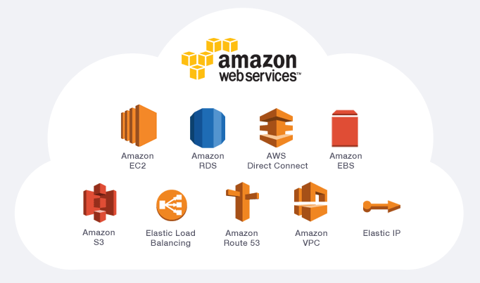

Hình 2- 1 Amazon web service

1. Tổng quan

* Amazon Web Services (AWS) là nền tảng đám mây toàn diện và được

sử dụng rộng rãi nhất, cung cấp trên 200 dịch vụ đầy đủ tính năng từ các trung tâm dữ liệu trên toàn thế giới. Hàng triệu khách hàng

1. Dịch vụ đã sử dụng

* **S3**: là một lưu trữ cho internet. Nó được thiết kế để cung cấp khả năng lưu trữ với dung lượng lớn, chi phí thấp, cung cấp cho các nhà phát triển khả năng lưu trữ an toàn, bền bỉ và có khả năng mở rộng cao.
* **EC2**: là một cơ sở hạ tầng điện toán đám mây được cung cấp bởi **Amazon Web Services (AWS)**giúp cung cấp tài nguyên máy tính ảo hoá theo yêu cầu, có thể mở rộng về khả năng xử lý cùng các thành phần phần cứng ảo như bộ nhớ máy tính (ram) bởi kiến trúc ảo hoá đám mây mạnh mẽ của AWS

## Node.js

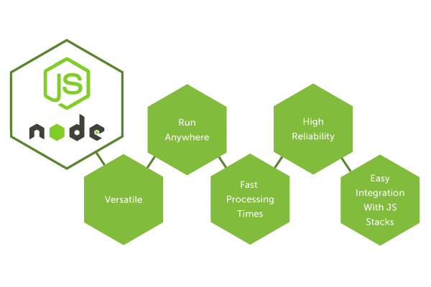

Hình 2- 2 Node.js

1. Tổng quan:

* Nodejs là một **nền tảng** (Platform) phát triển độc lập được xây dựng ở trên

Javascript Runtime của Chrome mà chúng ta có thể xây dựng được các ứng dụng mạng một cách nhanh chóng và dễ dàng mở rộng.

1. Ưu điểm của Nodejs:

* Các ứng dụng Nodejs được viết bằng **javascript**, ngôn ngữ này

là một ngôn ngữ khá thông dụng.

* Nodejs chạy đa nền tảng phía Server, sử dụng kiến trúc hướng sự kiện

Event-driven, cơ chế non-blocking I/O làm cho nó nhẹ và hiệu quả.

* Có thể chạy ứng dụng Nodejs ở bất kỳ đâu trên máy Mac – Window –

Linux, hơn nữa cộng đồng Nodejs rất lớn và hoàn toàn miễn phí.

## React.js

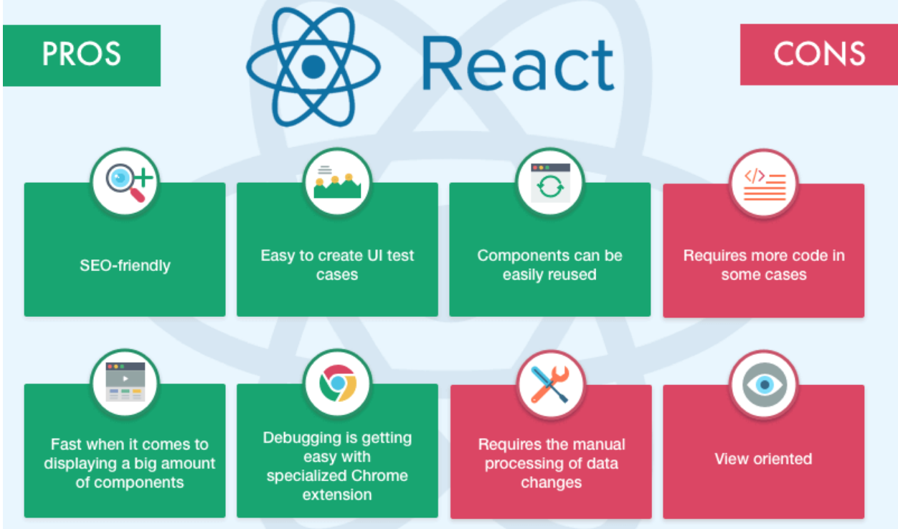

Hình 2- 3 React.js

1. Tổng quan:

* React là một thư viện để xây dựng giao diện người dùng có thể kết hợp. Nó

khuyến khích việc tạo ra các thành phần giao diện người dùng có thể tái sử dụng, hiển thị dữ liệu thay đổi theo thời gian. Rất nhiều người sử dụng React làm V trong MVC

1. Ưu điểm của reactjs:

* Sử dụng DOM ảo là một đối tượng JavaScript. Điều này sẽ cải thiện hiệu

suất ứng dụng, vì DOM ảo JavaScript nhanh hơn DOM thông thường.

* Có thể được sử dụng trên máy khách và máy chủ cũng như với các khuôn

khổ khác.

* Các mẫu thành phần và dữ liệu cải thiện khả năng đọc, giúp duy trì các ứng

dụng lớn hơn.

## React native

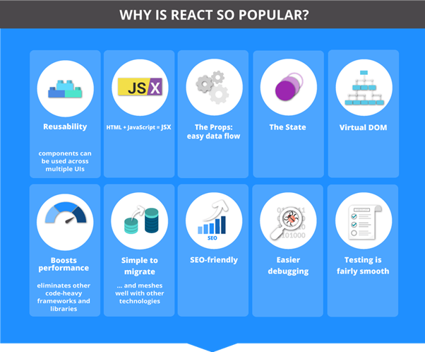

Hình 2- 4 React Native

1. Tổng quan:

* React Native là một framework do công ty công nghệ nổi tiếng

Facebook phát triển nhằm mục đích giải quyết bài toán hiệu năng của Hybrid và

bài toán chi phí khi mà phải viết nhiều loại ngôn ngữ native cho từng nền tảng

di động.

1. Ưu điểm của React Native:

* Hiệu quả về mặt thời gian khi mà bạn muốn phát triển một ứng dụng nhanh chóng.
* Hiệu năng tương đối ổn định.
* Cộng đồng phát triển mạnh.
* Tiết kiệm tiền.
* Ứng dụng tin cậy và ổn định.
* Xây dựng cho nhiều hệ điều hành khác nhau với ít native code nhất.

## MongoDB

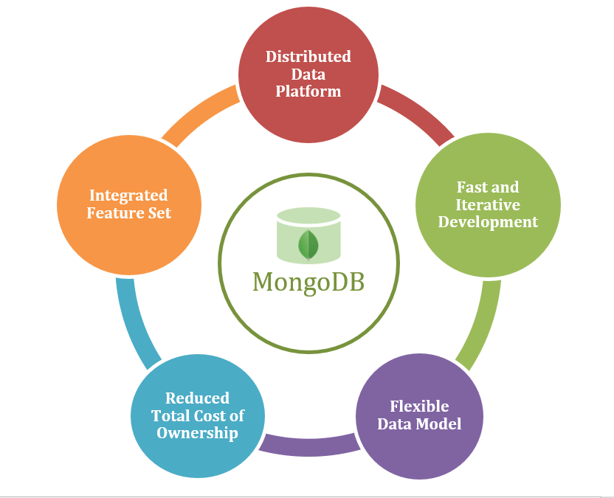

Hình 2- 5 MongoDB

1. Tổng quan:

* MongoDB là một chương trình cơ sở dữ liệu mã nguồn mở được thiết kế theo

kiểu hướng đối tượng trong đó các bảng được cấu trúc một cách linh hoạt cho phép các dữ liệu lưu trên bảng không cần phải tuân theo một dạng cấu trúc nhất định nào.

1. Ưu điểm của MongoDB:

* Hiệu suất cao
* Tính sẵn sàng cao – Nhân rộng
* Khả năng mở rộng cao – Sharding
* Năng động – Không có lược đồ cứng nhắc.
* Linh hoạt – thêm / xóa trường có ít hoặc không ảnh hưởng đến ứng dụng
* Dữ liệu không đồng nhất
* Không joins
* Phân phối được
* Biểu diễn dữ liệu trong JSON hoặc BSON

## socket.io

Hình 2‑1 Socket.io

Hình 2- 6 Socket.io

1. Tổng quan:

* Socketio sẽ giúp các bên ở những địa điểm khác nhau kết nối với nhau, truyền

dữ liệu ngay lập tức thông qua server trung gian. Có thể được sử dụng trong nhiều ứng dụng như chat, game online, cập nhật kết quả của một trận đấu đang xảy ra

1. Ưu điểm:

* Khả năng bảo mật
* Kết nối lại tự động + phát hiện tình trạng ngắt kết nối
* Hỗ trợ nhị phân
* Hỗ trợ tạo phòng và kênh

# : PHÂN TÍCH VÀ THIẾT KẾ

## Phân tích yêu cầu bằng UML

### Use case tổng quát



Hình 3- 1 Use case tổng quát



Hình 3- 2 Use case nhắn tin



Hình 3- 3 Use case ghim tin nhắn



Hình 3- 4 Use case quản lý channel



Hình 3- 5 Quản lý cuộc trò chuyện



Hình 3- 6 Quản lý kết bạn



Hình 3- 7 Use case quản lý người dùng



Hình 3- 8 Use case quản lý bình chọn



Hình 3- 9 Use case quản lý thành viên nhóm



Hình 3- 10 Use case phân loại cuộc trò chuyện



Hình 3- 11 Use case quản lý nhãn dán

### Danh sách tác nhân và mô tả

|  |  |
| --- | --- |
| Tác nhân | Mô tả tác nhân |
| User | Sử dụng các chức năng mà hệ thống cung cấp như chat, kết bạn, tạo nhóm …. |
| Admin | Quản lý người dùng, sticker và nhóm sticker |

Bảng 3- 1 Danh sách tác nhân và mô tả

### Danh sách các tình huống hoạt động (Use cases)

|  |  |
| --- | --- |
| **ID use case** | **Tên Use case** |
| UC02 | Đăng nhập |
| UC03 | Đăng ký |
| UC04 | Quên mật khẩu |
| UC05 | Cập Nhập Thông Tin Người Dùng |
| UC06 | Đổi mật khẩu |
| UC07 | Tìm người dùng |
| UC08 | Cập nhật phân loại cho cuộc hội thoại |
| UC09 | Thêm phân loại |
| UC10 | Xóa thẻ phân loại |
| UC11 | Cập nhật thẻ phân loại |
| UC12 | Tìm kiếm trò chuyện |
| UC13 | Tạo cuộc trò truyện nhóm |
| UC14 | Cập nhật tên cuộc trò chuyện |
| UC15 | Cập nhật ảnh cuộc trò chuyện |
| UC16 | Thêm thành viên vào nhóm |
| UC17 | Xóa thành viên khỏi nhóm |
| UC18 | Thêm phó nhóm |
| UC19 | Xoá phó nhóm |
| UC20 | Giải tán nhóm |
| UC21 | Rời nhóm |
| UC22 | Nhắn tin |
| UC23 | Gửi file, hình ảnh, video |
| UC24 | Gửi nhãn dán |
| UC25 | Trả lời tin nhắn |
| UC26 | Thu hồi tin nhắn |
| UC27 | Xóa tin nhắn |
| UC28 | Gửi biểu cảm |
| UC29 | Chuyển tiếp tin nhắn |
| UC30 | Tag |
| UC31 | Tìm kiếm bạn bè |
| UC32 | Gửi yêu cầu kết bạn |
| UC33 | Xoá yêu cầu kết bạn |
| UC34 | Chấp nhận yêu cầu kết bạn |
| UC35 | Từ chối yêu cầu kết bạn |
| UC36 | Xoá kết bạn |
| UC37 | Động bộ danh bạ |
| UC38 | Tạo bình chọn |
| UC39 | Thêm bình chọn |
| UC40 | Xóa bình chọn |
| UC41 | Bình chọn |
| UC42 | Ghim tin nhắn |
| UC43 | Xóa ghim tin nhắn |
| UC44 | Xem danh sách ghim tin nhắn |
| UC45 | Tạo channel |
| UC46 | Xoá channel |
| UC47 | Đổi tên channel |
| UC48 | Xem danh sách channel |
| UC49 | Tìm kiếm trong kho lưu trữ |
| UC50 | Xem kho lưu trữ |
| UC51 | Xem danh sách người dùng |
| UC52 | Chuyển đổi trạng thái tài khoản người dùng |
| UC53 | Xem danh sách sticker |
| UC54 | Thêm nhãn dán |
| UC55 | Xoá nhãn dán |

Bảng 3- 2 Danh sách các tình huống trong hệ thống

### Tình huống hoạt động

* Use case đăng nhập

|  |  |
| --- | --- |
| * **Tên use case**: UC01_Đăng nhập | |
| * **Mô tả sơ lược**: Người dùng muốn đăng nhập vào hệ thống để sử dụng các dịch vụ | |
| * **Actor chính**: Người dùng | |
| * **Actor phụ**: | |
| * **Tiền điều kiện (Pre-condition):** Người dùng đã có tài khoản | |
| * **Hậu điều kiện (Post-condition):** | |
| * **Luồng sự kiện chính (main flow):** | |
| **Actor** | **System** |
| 1. Người dùng chọn chức năng đăng nhập trên trang chủ | 1. Hệ thống hiển thị giao diện nhập thông tin tài khoản |
| 1. Người dùng nhập tài khoản gồm sđt/email và mật khẩu |  |
| 1. Chọn xác nhận captcha |  |
| 1. chọn nút đăng nhập | 1. Hệ thống kiểm tra thông tin nhập vào |
|  | 1. Hệ thống kiểm tra vai trò(admin/user) |
|  | 1. Hệ thống chuyển hướng người dùng vào giao diện chat, admin vào giao diện quản lý |
| * **Luồng sự kiện thay thế (alternate flow):** | |
|  | 6.1. Hệ thống thông báo thông tin tài khoản đăng nhập không đúng |
|  | 6.2. Hệ thống quay lại bước 3 |

Bảng 3- 3 Use case đăng nhập



Hình 3- 12 Activity diagram đăng nhập



Hình 3- 13 sequence diagram đăng nhập

* Use case đăng ký

|  |  |
| --- | --- |
| * **Tên use case**: UC02_Đăng ký | |
| * **Mô tả sơ lược**: Người dùng muốn đăng ký vào hệ thống để sử dụng các dịch vụ | |
| * **Actor chính**: Người dùng | |
| * **Actor phụ**: | |
| * **Tiền điều kiện (Pre-condition):** Người dùng chưa có tài khoản | |
| * **Hậu điều kiện (Post-condition):** người dùng tạo tài khoản thành công | |
| * **Luồng sự kiện chính (main flow):** | |
| **Actor** | **System** |
| 1. Người dùng chọn chức năng đăng ký trên trang chủ | 1. Hiển thị giao diện đăng ký |
| 1. Người dùng nhập thông tin gồm tên, email/sđt, mật khẩu |  |
| 1. Người dùng nhấn đăng ký | 1. Hệ thống kiểm tra thông tin nhập vào |
|  | 1. Hệ thống kiểm tra có tồn tại tài khoản chưa |
|  | 1. Hệ thống gửi mã xác nhận |
| 1. Người dùng nhập mã OTP |  |
| 1. Người dùng bấm xác nhận | 1. Hệ thống kiểm tra OTP có hợp lệ không |
|  | 1. Thông báo đang ký thành công và chuyển hướng tới giao diện chat |
| * **Luồng sự kiện thay thế (alternate flow):** | |
|  | 5.1. Hệ thống thông báo nhập không đúng định dạng |
|  | 5.2. Hệ thống quay lại bước 3 |
|  | 6.1. Hệ thống thông báo đã tồn tại |
|  | 6.2 Hệ thống quay lại bước 3 |
|  | 10.1 hệ thống thông báo OTP không hợp lệ |
|  | 10.2 hệ thống quay lại bước 8 |

Bảng 3- 4 Use case đăng ký



Hình 3- 14 Activity diagram đăng ký



Hình 3- 15 sequence diagram đăng ký

* Use case quên mật khẩu

|  |  |
| --- | --- |
| * **Tên use case**: UC03_ Quên mật khẩu | |
| * **Mô tả sơ lược**: Người dùng lấy lại mật khẩu đã mất | |
| * **Actor chính**: Người dùng | |
| * **Actor phụ**: | |
| * **Tiền điều kiện (Pre-condition):** Người dùng đã có tài khoản | |
| * **Hậu điều kiện (Post-condition):** Người dùng lấy lại được mật khẩu mới | |
| * **Luồng sự kiện chính (main flow):** | |
| **Actor** | **System** |
| 1. Người dùng chọn chức năng quên mật khẩu. | 1. Hiển thị giao diện lấy lại mật khẩu |
| 1. Người dùng nhập email/sdt và bấm xác nhận | 1. Hệ thống kiểm tra tài khoản đã tồn tại chưa |
|  | 1. Hệ thống hiển thị giao diện nhập mật khẩu mới và gửi mã OTP |
| 1. Người dùng nhập mật khẩu mới và nhập mã OTP | 1. Hệ thống kiểm tra OTP và mật khẩu mới đã nhập |
|  | 1. Hệ thống xác nhận đổi mật khẩu thành công và quay về trang đăng nhập. |
| * **Luồng sự kiện thay thế (alternate flow):** | |
|  | 4.1. Hệ thống thông báo không tồn tại |
|  | 4.2. Hệ thống quay lại bước 3 |
|  | * 1. Hệ thống thông báo mật khẩu không hợp lệ hoặc mã OTP sai |
|  | 7.2 Hệ thống quay lại bước 6 |

Bảng 3- 5 Use case quên mật khẩu

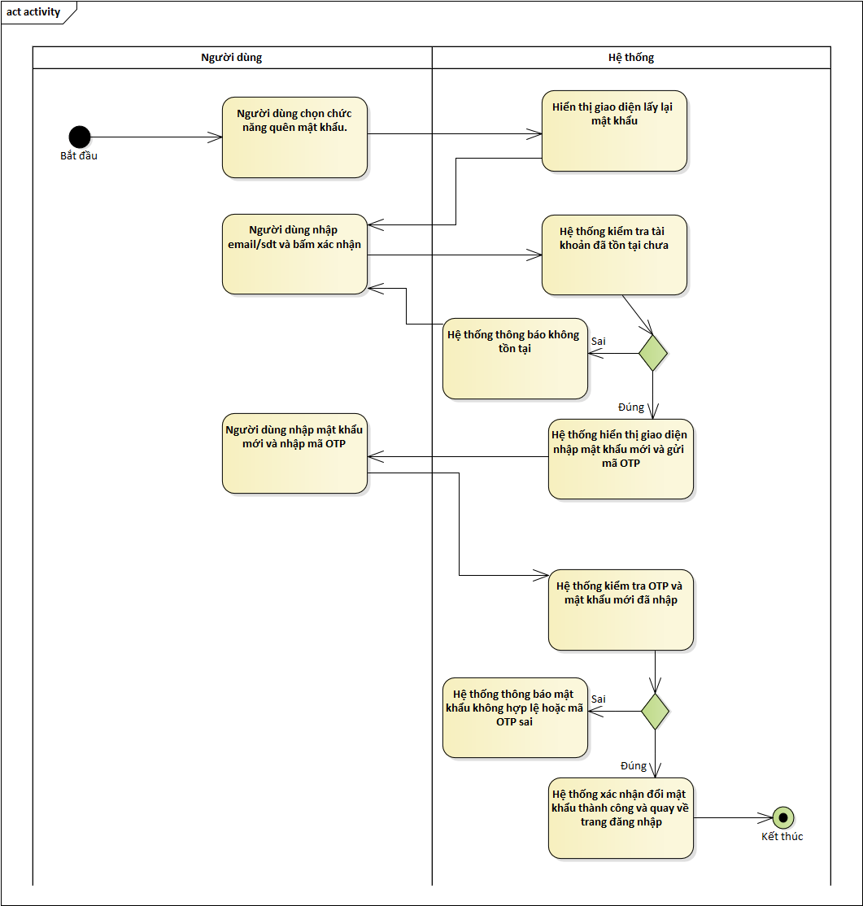

Hình 3- 16 Activity diagram quên mật khẩu

* Use caseCập Nhập Thông Tin Người Dùng

|  |  |
| --- | --- |
| * **Tên use case**: UC04_Cập Nhập Thông Tin Người Dùng | |
| * **Mô tả sơ lược**: Giúp người cập nhập thông tin của người dùng trong hệ thông | |
| * **Actor chính**: người dùng | |
| * **Actor phụ**: | |
| * **Tiền điều kiện (Pre-condition):** Người dùng đăng nhập thành công vào hệ thống | |
| * **Hậu điều kiện (Post-condition):** Thông tin người dùng được cập nhập | |
| * **Luồng sự kiện chính (main flow):** | |
| **Actor** | **System** |
| 1. Người dùng chọn chức năng cập nhật thông tin | 1. Hệ thống hiển thị giao diện quản lí thông tin người dùng |
| 1. Người dùng nhập thông tin tài khoản cần thay đổi (avatar nếu có) |  |
| 1. Người dùng nhấn cập nhật | 1. Hệ thống kiểm tra thông tin nhập vào |
|  | 1. Thông báo cập nhập thành công |
| * **Luồng sự kiện thay thế (alternate flow):** | |
|  | 5.1. Hệ thống thông báo thông tin không hợp lệ |
|  | 5.2. Hệ thống quay lại bước 3 |

Bảng 3- 6 Use case cập nhật thông tin người dùng



Hình 3- 17 Activity diagram cập nhật thông tin

* Use caseĐổi mật khẩu

|  |  |
| --- | --- |
| * **Tên use case:** UC05_Đổi mật khẩu | |
| * **Mô tả sơ lược:** Đổi mật khẩu cho tài khoản cá nhân | |
| * **Actor chính:** Người dùng | |
| * **Actor phụ: Không** | |
| * **Tiền điều kiện (Pre-condition):** Người dùng đã đăng nhập vào hệ thống | |
| * **Hậu điều kiện (Post-condition):** Mật khẩu của người dùng được thay đổi và lưu lại trong hệ thống. | |
| * **Luồng sự kiện chính (main flow):** | |
| **Actor** | **System** |
| 1. Người dùng nhấn nút đổi mật khẩu. | 1. Hệ thống hiển thị giao diện đổi mật khẩu |
| 1. Nhập thông tin vào trường mật khẩu hiện tại, mật khẩu mới và xác nhận mật khẩu mới | 1. Kiểm tra các trường vừa nhập có hợp lệ hay không |
| * **Luồng sự kiện thay thế (alternate flow):** | |
|  | 4.1 Trường mật khẩu cũ không đúng hoặc hai trường mật khẩu mới không hợp lệ sẽ hiện thông báo không thành công |
|  | 4.2 Hệ thống kiểm tra trường mật khẩu cũ đúng và hai trường còn lại hợp lệ thì sẽ thông báo thành công |
| * **Luồng sự kiện ngoại lệ (exception flow):** | |

Bảng 3- 7 Use case Đổi mật khẩu

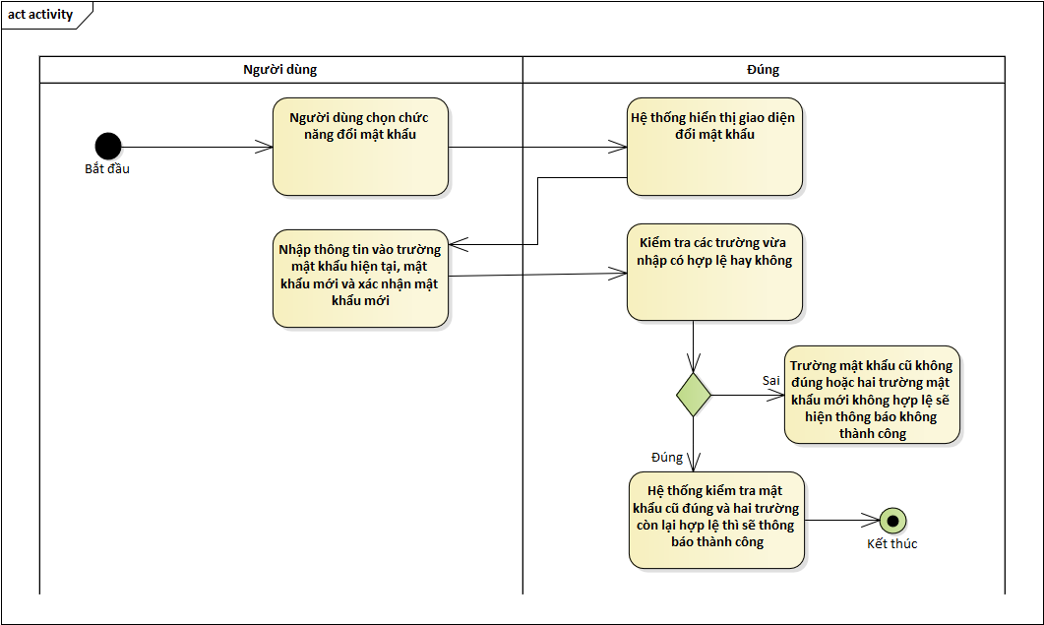

Hình 3- 18 Activity diagram đổi mật khẩu

* Use casetìm người dùng

|  |  |
| --- | --- |
| **Use case:** UC06_Tìm người dùng | |
| **Mô tả sơ lược**: Giúp người sử dụng tìm một người dùng khác thông qua số điện thoại | |
| **Actor chính**: Người dùng. | |
| **Actor phụ**: Không. | |
| **Tiền điều kiện (Pre-condition):** Người dùng đã đăng nhập vào hệ thống và đang ở trang chủ. | |
| **Hậu điều kiện (Post-condition):** | |
| * **Luồng sự kiện chính (main flow):** | |
| **Actor** | **System** |
| 1. Người dùng chọn vào biểu tượng “thêm bạn” ở màn hình chính | 1. Hệ thống hiển thị Modal tìm kiếm |
| 1. Người dùng nhập số điện thoại của người dùng mà mình muốn tìm kiếm |  |
| 1. Người dùng bấm nút tìm kiếm | 1. Hệ thống kiểm tra tính hợp lệ của số điện thoại |
|  | 1. Hệ thống gửi yêu cầu tìm kiếm đến server |
|  | 1. Hệ thống nhận kết quả trả về và hiển thị thông tin người dùng tìm được lên Modal |
| * **Luồng sự kiện thay thế (alternate flow):** | |
|  | 5.1 Hệ thống thông báo số điện thoại không hợp lệ |
|  | 5.2 Quay lại bước 3 |
| * **Luồng sự kiện ngoại lệ (exception flow):** | |

Bảng 3- 8 Use case tìm người dùng



Hình 3- 19 Activity diagram tìm người dùng

* Use case Cập nhật phân loại cho cuộc hội thoại

|  |  |
| --- | --- |
| **Use case:** UC07_Cập nhật phân loại cho cuộc hội thoại | |
| **Mô tả sơ lược**: Giúp người dùng phân loại cho các cuộc trò truyện của mình | |
| **Actor chính**: Người dùng. | |
| **Actor phụ**: Không. | |
| **Tiền điều kiện (Pre-condition):** Người dùng đã đăng nhập vào hệ thống và đang ở trang chủ. | |
| **Hậu điều kiện (Post-condition):** Thông tin phân loại sẻ được lưu xuống cơ sở dữ liệu | |
| * **Luồng sự kiện chính (main flow):** | |
| **Actor** | **System** |
| 1. Người dùng click chuột phải vào cuộc hội thoại mình muốn phân loại. | 1. Hệ thống hiển thị thanh Menu |
| 1. Người dùng chọn vào mục phân loại trên Menu và chọn phân loại mình muốn | 1. Hệ thống gửi yêu cầu đến server |
|  | 1. Hệ thống gắn tag màu theo phân loại mà bạn chọn |
| * **Luồng sự kiện thay thế (alternate flow):** | |
| * **Luồng sự kiện ngoại lệ (exception flow):** | |

Bảng 3- 9 Use case cập nhật phân loại hội thoại



Hình 3- 20 Activity diagram cập nhật phân loại

* Use case thêm phân loại

|  |  |
| --- | --- |
| **Use case:** UC08_Thêm phân loại | |
| **Mô tả sơ lược**: Giúp người dùng thêm một phân loại mới | |
| **Actor chính**: Người dùng. | |
| **Actor phụ**: Không. | |
| **Tiền điều kiện (Pre-condition):** Người dùng đã đăng nhập vào hệ thống và đang ở trang chủ. | |
| **Hậu điều kiện (Post-condition):** Thông tin phân loại mớ sẻ được lưu xuống cơ sở dữ liệu | |
| * **Luồng sự kiện chính (main flow):** | |
| **Actor** | **System** |
| 1. Người dùng bấm vào Icon “phân loại mới” ở mục phân loại | 1. Hệ thống hiển thị Modal Quản Thẻ Phân Loại |
| 1. Người dùng bấm vào mục “Thêm phân loại mới” | 1. Hệ thống hiển thị Modal Thêm Mới Thẻ Phân Loại |
| 1. Người dùng nhập tên thẻ phân loại | 1. Hệ thống kiểm tra tên phân loại vừa nhập có bị trùng hay không |
| 1. Người dùng chọn màu của thẻ phân loại |  |
| 1. Người dùng bấm vào nút “Xác nhận” | 1. Hệ thống gửi yêu cầu đến server |
|  | 1. Hệ thống thêm thẻ phân loại vừa nhập vào danh sách thẻ phân loại và cập nhật lại danh sách |
| * **Luồng sự kiện thay thế (alternate flow):** | |
|  | 6.1 Hệ thống thông báo tên phân loại trùng |
|  | 6.2 Quay lại bước 5 |
| * **Luồng sự kiện ngoại lệ (exception flow):** | |

Bảng 3- 10 Use case thêm phân loại



Hình 3- 21 Activity diagram thêm phân loại

* Use case xoá thẻ phân loại

|  |  |
| --- | --- |
| **Use case:** UC09_Xóa thẻ phân loại | |
| **Mô tả sơ lược**: Xóa một thẻ phân loại trong danh sách thẻ phân loại | |
| **Actor chính**: Người dùng. | |
| **Actor phụ**: Không. | |
| **Tiền điều kiện (Pre-condition):** Người dùng đã đăng nhập vào hệ thống và đang ở trang chủ. | |
| **Hậu điều kiện (Post-condition):** Thông tin của thẻ phân loại vừa thao tác sẻ bị xóa khỏi cơ sở dữ liệu | |
| * **Luồng sự kiện chính (main flow):** | |
| **Actor** | **System** |
| 1. Người dùng bấm vào Icon “phân loại mới” ở mục phân loại | 1. Hệ thống hiển thị Modal Quản Thẻ Phân Loại |
| 1. Người dùng lựa chọn thẻ phân loại mình muốn xóa và chọn vào biểu tượng “Xóa” | 1. Hệ thống hiển thị thông báo “Bạn có thực sự muốn xóa không ?” |
| 1. Người dùng chọn “Đồng ý” | 1. Hệ thống gửi yêu cầu đến server |
|  | 1. Hệ thống xóa thẻ phân loại được chọn ra khỏi danh sách và cập nhật lại danh sách |
| * **Luồng sự kiện thay thế (alternate flow):** | |
| * **Luồng sự kiện ngoại lệ (exception flow):** | |

Bảng 3- 11 Use case xoá thẻ phân loại



Hình 3- 22 Activity diagram xoá thẻ phân loại

* Use case cập nhật thẻ phân loại

|  |  |
| --- | --- |
| **Use case:** UC010_Cập nhật thẻ phân loại | |
| **Mô tả sơ lược**: Cập nhật một thẻ phân loại trong danh sách thẻ phân loại | |
| **Actor chính**: Người dùng. | |
| **Actor phụ**: Không. | |
| **Tiền điều kiện (Pre-condition):** Người dùng đã đăng nhập vào hệ thống | |
| **Hậu điều kiện (Post-condition):** Thông tin của thẻ phân loại vừa thao tác sẻ lưu xuống cơ sở dữ liệu | |
| * **Luồng sự kiện chính (main flow):** | |
| **Actor** | **System** |
| 1. Người dùng bấm vào Icon “phân loại mới” ở mục phân loại. | 1. Hệ thống hiển thị Modal Quản Thẻ Phân Loại. |
| 1. Người dùng lựa chọn thẻ phân loại mình muốn cập nhật và chọn vào biểu tượng “Cập nhật” | 1. Hệ thống hiển thị Modal Cập Nhật Thẻ Phân Loại, trên Modal có tên hiện tại của thẻ phân loại |
| 1. Người dùng sửa lại tên của thẻ phân loại | 1. Hệ thống kiểm tra tên của thẻ phân loại của trùng không |
| 1. Người dùng chọn màu cho thẻ phân loại |  |
| 1. Người dùng bấm nút “Xác nhận” | 1. Hệ thống gửi yêu cầu đến server |
|  | 1. Hệ thống cập nhật thẻ phân loại vừa nhập vào danh sách thẻ phân loại và cập nhật lại danh sách |
| * **Luồng sự kiện thay thế (alternate flow):** | |
|  | 6.1 Hệ thống hiển thị thông báo “Tên phân loại đã tồn tại” |
|  | 6.2 Quay lại bước 5 |
| * **Luồng sự kiện ngoại lệ (exception flow):** | |

Bảng 3- 12 Use case cập nhật thẻ phân loại



Hình 3- 23 Activity diagram cập nhật thẻ phân loại

* Use case tìm kiếm cuộc trò chuyện

|  |  |
| --- | --- |
| **Use case:** UC11_Tìm kiếm trò chuyện | |
| **Mô tả sơ lược**: Giúp người dùng tìm kiếm các cuộc trò chuyện theo tên | |
| **Actor chính**: Người dùng. | |
| **Actor phụ**: Không. | |
| **Tiền điều kiện (Pre-condition):** Người dùng đã đăng nhập vào hệ thống và đang ở trang chủ. | |
| **Hậu điều kiện (Post-condition):** | |
| * **Luồng sự kiện chính (main flow):** | |
| **Actor** | **System** |
| 1. Người dùng nhập tên cuộc trò truyện muốn tìm kiếm vào thanh tìm kiếm ở giao diện trang chủ | 1. Hệ thống gửi yêu cầu đến server |
|  | 1. Hệ thống nhận phản hồi từ server và hiển thị danh sách cuộc trò truyện tìm kiếm được trên thanh danh sách các cuộc trò truyện |
| * **Luồng sự kiện thay thế (alternate flow):** | |
|  | 3.1 Hệ thống hiển thị thông báo không tìm thấy cuộc trò truyện phù hợp |
|  | 3.2 Quay lại bước 1 |
| * **Luồng sự kiện ngoại lệ (exception flow):** | |

Bảng 3- 13 Use case tìm kiếm cuộc trò chuyện



Hình 3- 24 Activity diagram tìm kiếm cuộc trò chuyện

* Use case tạo cuộc trò chuyện nhóm

|  |  |
| --- | --- |
| **Use case:** UC12_Tạo cuộc trò truyện nhóm | |
| **Mô tả sơ lược**: Giúp người dùng tạo một cuộc trò chuyện với nhiều thành viên | |
| **Actor chính**: Người dùng. | |
| **Actor phụ**: Không. | |
| **Tiền điều kiện (Pre-condition):** Người dùng đã đăng nhập vào hệ thống và đang ở trang chủ. | |
| **Hậu điều kiện (Post-condition):** | |
| * **Luồng sự kiện chính (main flow):** | |
| **Actor** | **System** |
| 1. Người dùng chọn vào biểu tượng tạo nhóm ở trang chủ | 1. Hệ thống hiển thị Modal tạo nhóm |
| 1. Người dùng chọn các thành viên để thêm vào nhóm |  |
| 1. Người dùng nhập tên nhóm | 1. Hệ thống kiểm tra tính hợp lệ của tên nhóm(không bỏ trống) |
| 1. Người dùng bấm vào nút “tạo nhóm” | 1. Hệ thống gửi yêu cầu đến server |
|  | 1. Hệ thống tạo nhóm mới và thêm nhóm vừa tạo vào danh sách nhóm. |
| * **Luồng sự kiện thay thế (alternate flow):** | |
|  | 5.1 Hệ thống thông báo tên nhập không hợp lệ |
|  | 5.2 Hệ thống quay lại bước 4 |
| * **Luồng sự kiện ngoại lệ (exception flow):** | |

Bảng 3- 14 Use case tạo cuộc trò chuyện nhóm



Hình 3- 25 Activity diagram tạo trò chuyện nhóm

* Use case cập nhật tên cuộc trò chuyện nhóm

|  |  |
| --- | --- |
| **Use case:** UC13_Cập nhật tên cuộc trò chuyện nhóm | |
| **Mô tả sơ lược**: Giúp người dùng cập tên của cuộc trò chuyện | |
| **Actor chính**: Người dùng. | |
| **Actor phụ**: Không. | |
| **Tiền điều kiện (Pre-condition):** Người dùng đã đăng nhập vào hệ thống và đang ở giao diện chat của cuộc hội thoại | |
| **Hậu điều kiện (Post-condition):** Thông tin của cuộc trò chuyện sẻ được cập nhật | |
| * **Luồng sự kiện chính (main flow):** | |
| **Actor** | **System** |
| 1. Người dùng chọn vào avatar của cuộc trò chuyện | 1. Hệ thống hiển thị Modal thông tin của cuộc trò chuyện |
| 1. Người dùng nhập tên mới của cuộc trò chuyện vào trường “tên nhóm” | 1. Hệ thống kiểm tra tính đúng đắn của tên nhóm vừa nhập(không bỏ trống) |
| 1. Người dùng bấm vào nút xác nhận | 1. Hệ thống gửi yêu cầu đến server |
|  | 1. Hệ thống cập nhật thông tin của cuộc hội thoại |
| * **Luồng sự kiện thay thế (alternate flow):** | |
|  | 4.1 Hệ thống thông báo trường nhập không hợp lệ  4.2 Quay lại bước 3 |
| * **Luồng sự kiện ngoại lệ (exception flow):** | |

Bảng 3- 15 Use case cập nhật cuộc trò chuyện



Hình 3- 26 Activity diagram cập nhật cuộc trò chuyện

* Use case cập nhật ảnh cuộc trò chuyện nhóm

|  |  |
| --- | --- |
| **Use case:** UC14_Cập nhật ảnh cuộc trò chuyện nhóm | |
| **Mô tả sơ lược**: Giúp người dùng cập nhật ảnh đại diện của cuộc trò chuyện | |
| **Actor chính**: Người dùng. | |
| **Actor phụ**: Không. | |
| **Tiền điều kiện (Pre-condition):** Người dùng đã đăng nhập vào hệ thống và đang ở giao diện chat của cuộc hội thoại | |
| **Hậu điều kiện (Post-condition):** Thông tin của cuộc trò chuyện sẻ được cập nhật | |
| * **Luồng sự kiện chính (main flow):** | |
| **Actor** | **System** |
| * + - 1. Người dùng chọn vào avatar của cuộc trò chuyện | * + - 1. Hệ thống hiển thị Modal thông tin của cuộc trò chuyện |
| * + - 1. Người dùng click vào icon camera để thay đổi ảnh đại diện của cuộc trò truyện |  |
| * + - 1. Người dùng bấm vào nút xác nhận | * + - 1. Hệ thống gửi yêu cầu đến server |
|  | * + - 1. Hệ thống cập nhật thông tin của cuộc hội thoại |
| * **Luồng sự kiện thay thế (alternate flow):** | |
| * **Luồng sự kiện ngoại lệ (exception flow):** | |

Bảng 3- 16 Use case cập nhật ảnh cuộc trò chuyện nhóm



Hình 3- 27 Activity diagram cập nhật cuộc trò chuyện

* Use case thêm thành viên vào nhóm

|  |  |
| --- | --- |
| **Use case:** UC15_Thêm thành viên vào nhóm | |
| **Mô tả sơ lược**: Thêm một người dùng vào nhóm | |
| **Actor chính**: Người dùng. | |
| **Actor phụ**: Không. | |
| **Tiền điều kiện (Pre-condition):** Người dùng đã đăng nhập vào hệ thống và đang ở giao diện chat của cuộc hội thoại. | |
| **Hậu điều kiện (Post-condition):** | |
| * **Luồng sự kiện chính (main flow):** | |
| **Actor** | **System** |
| 1. Người dùng chọn vào biểu tượng “thêm thành viên vào nhóm” | 1. Hệ thống hiển thị Modal thêm thành viên vào nhóm |
| 1. Người dùng chọn các thành viên để thêm vào nhóm |  |
| 1. Người dùng bấm vào nút xác nhận | 1. Hệ thống gửi yêu cầu đến server |
|  | 1. Hệ thống thêm các thành viên được lựa chọn vào nhóm, cập nhật lại số lượng thành viên nhóm |
|  | 1. Hệ thống gửi tin nhắn “Thành viên X đã tham gia nhóm” đến nhóm chat |
| * **Luồng sự kiện thay thế (alternate flow):** | |
| * **Luồng sự kiện ngoại lệ (exception flow):** | |

Bảng 3- 17 Use case thêm thành viên vào nhóm



Hình 3- 28 Activity diagram thêm thành viên vào nhóm

* Use case xoá thành viên khỏi nhóm

|  |  |  |
| --- | --- | --- |
| **Use case:** UC16_Xóa thành viên khỏi nhóm | | |
| **Mô tả sơ lược**: Xóa thành viên ra khỏi nhóm trò chuyện | | |
| **Actor chính**: Người dùng. | | |
| **Actor phụ**: Không. | | |
| **Tiền điều kiện (Pre-condition):** Người dùng đã đăng nhập vào hệ thống và đang ở giao diện chat của cuộc hội thoại và là nhóm trưởng của cuộc hội thoại. | | |
| **Hậu điều kiện (Post-condition):** | | |
| * **Luồng sự kiện chính (main flow):** | | |
| **Actor** | **System** | |
| 1. Người dùng chọn vào mục thành viên ở phần thông tin nhóm | 1. Hệ thống hiển thị giao diện các thành viên trong nhóm. | |
| 1. Người dùng nhấp chuột phải vào thành viên muốn xóa và chọn xóa thành viên | 1. Hệ thống hiển thị thông báo xác nhận xóa | |
| 1. Người dùng xác nhận xoá thành viên | 1. Hệ thống gửi yêu cầu đến server | |
|  | 1. Hệ thống xóa thành viên được chọn ra khỏi nhóm trò chuyện | |
|  | 1. Hệ thống cập nhật lại số lượng các thành viên trong nhóm | |
|  | 1. Hệ thống gửi tin nhắn “Thành viên X đã rời khỏi nhóm” đến nhóm chat. | |
| * **Luồng sự kiện thay thế (alternate flow):** | | |
| 5.1 người dùng chọn ‘huỷ’ để dừng tác vụ | |  |
| * **Luồng sự kiện ngoại lệ (exception flow):** | | |

Bảng 3- 18 usecase xoá thành viên khỏi nhóm



Hình 3- 29 Activity diagram xoá thành viên khỏi nhóm

* Use case thêm phó nhóm

|  |  |
| --- | --- |
| **Use case:** UC017_ thêm phó nhóm | |
| **Mô tả sơ lược**: Giúp thêm phó nhóm cho cuộc hội thoại | |
| **Actor chính**: Người dùng. | |
| **Actor phụ**: Không. | |
| **Tiền điều kiện (Pre-condition):** Người dùng đã đăng nhập vào hệ thống và đang ở giao diện chat của cuộc hội thoại và là nhóm trưởng của cuộc hội thoại. | |
| **Hậu điều kiện (Post-condition):** Thông tin thành viên được lưu xuống cơ sở dữ liệu | |
| * **Luồng sự kiện chính (main flow):** | |
| **Actor** | **System** |
| * + - 1. Người dùng chọn icon thành viên nhóm | * + - 1. Hệ thống hiển thị danh sách thành viên nhóm |
| * + - 1. Người dùng click chuột phải vào thành viên chọn và chọn thêm phó nhóm | * + - 1. Hệ thống gửi yêu cầu đến server |
|  | * + - 1. Hệ thống thông báo ‘thêm thành công’ |
| * **Luồng sự kiện thay thế (alternate flow):** | |
| * **Luồng sự kiện ngoại lệ (exception flow):** | |

Bảng 3- 19 Use case thêm phó nhóm



Hình 3- 30 Activity diagram thêm phó nhóm

* Use case xoá phó nhóm

|  |  |
| --- | --- |
| **Use case:** UC018_ xoá phó nhóm | |
| **Mô tả sơ lược**: Giúp xoá phó nhóm cho cuộc hội thoại | |
| **Actor chính**: Người dùng. | |
| **Actor phụ**: Không. | |
| **Tiền điều kiện (Pre-condition):** Người dùng đã đăng nhập vào hệ thống và đang ở giao diện chat của cuộc hội thoại và là nhóm trưởng của cuộc hội thoại. | |
| **Hậu điều kiện (Post-condition):** Thông tin thành viên được lưu xuống cơ sở dữ liệu | |
| * **Luồng sự kiện chính (main flow):** | |
| **Actor** | **System** |
| 1. Người dùng chọn icon thành viên nhóm | 1. Hệ thống hiển thị danh sách thành viên nhóm |
| 1. Người dùng click chuột phải vào thành viên chọn và chọn gỡ quyền phó nhóm | 1. Hệ thống gửi yêu cầu đến server |
|  | 1. Hệ thống thông báo ‘gỡ thành công’ |
| * **Luồng sự kiện thay thế (alternate flow):** | |
| * **Luồng sự kiện ngoại lệ (exception flow):** | |

Bảng 3- 20 Use case xoá phó nhóm



Hình 3- 31 Activity diagram xoá phó nhóm

* Use case giải tán nhóm

|  |  |  |
| --- | --- | --- |
| **Use case:** UC19_Giải tán nhóm | | |
| **Mô tả sơ lược**: giải tán nhóm trò chuyện | | |
| **Actor chính**: Người dùng. | | |
| **Actor phụ**: Không. | | |
| **Tiền điều kiện (Pre-condition):** Người dùng đã đăng nhập vào hệ thống và đang ở giao diện chat của cuộc hội thoại và là nhóm trưởng của cuộc hội thoại. | | |
| **Hậu điều kiện (Post-condition):** | | |
| * **Luồng sự kiện chính (main flow):** | | |
| **Actor** | **System** | |
| * + - 1. Người dùng chọn icon giải tán nhóm ở phần thông tin nhóm | * + - 1. Hệ thống hiển thị thông báo xác nhận giải tán | |
| * + - 1. Người dùng xác nhận giải tán | * + - 1. Hệ thống gửi yêu cầu đến server | |
|  | * + - 1. Hệ thống gửi thông báo “giải tán nhóm thành công” | |
| * **Luồng sự kiện thay thế (alternate flow):** | | |
| 3.1 người dùng chọn ‘huỷ’ để dừng tác vụ | |  |
| * **Luồng sự kiện ngoại lệ (exception flow):** | | |

Bảng 3- 21 Use case giải tán nhóm



Hình 3- 32 Activity diagram giải tán nhóm

* Use case rời nhóm

|  |  |  |
| --- | --- | --- |
| **Use case:** UC20_rời nhóm | | |
| **Mô tả sơ lược**: rời nhóm trò chuyện | | |
| **Actor chính**: Người dùng. | | |
| **Actor phụ**: Không. | | |
| **Tiền điều kiện (Pre-condition):** Người dùng đã đăng nhập vào hệ thống và đang ở giao diện chat của cuộc hội thoại | | |
| **Hậu điều kiện (Post-condition):** | | |
| * **Luồng sự kiện chính (main flow):** | | |
| **Actor** | **System** | |
| Người dùng chọn icon rời nhóm ở phần thông tin nhóm | Hệ thống hiển thị thông báo xác nhận rời nhóm | |
| Người dùng xác nhận rời nhóm | Hệ thống gửi yêu cầu đến server | |
|  | Hệ thống gửi thông báo “rời nhóm thành công” | |
| * **Luồng sự kiện thay thế (alternate flow):** | | |
| 3.1 người dùng chọn ‘huỷ’ để dừng tác vụ | |  |
| * **Luồng sự kiện ngoại lệ (exception flow):** | | |

Bảng 3- 22 Use case rời nhóm



Hình 3- 33 Activity diagram rời nhóm

* Use case nhắn tin

|  |  |
| --- | --- |
| **Use case:** UC21_Nhắn tin | |
| **Mô tả sơ lược**: Nhắn tin với bạn bè hoặc trong một nhóm chat | |
| **Actor chính**: Người dùng | |
| **Actor phụ**: Không. | |
| **Tiền điều kiện (Pre-condition):** Người dùng đã đăng nhập vào hệ thống và đã tạo cuộc trò chuyện với bạn bè hoặc nhóm muốn nhắn tin. | |
| **Hậu điều kiện (Post-condition):** Người dùng có thể nhắn tin với bạn bè hoặc nhóm trong cửa sổ chat. | |
| * **Luồng sự kiện chính (main flow):** | |
| **Người dùng** | **Hệ thống** |
| 1. Người dùng chọn bạn bè hoặc nhóm muốn gửi tin nhắn | 1. Hệ thống hiển thị giao diện nhắn tin và danh sách tin nhắn |
| 1. Người dùng nhập tin nhắn muốn gửi và nhấn nút gửi | 1. Hệ thống kiểm tra tin nhắn và xử lý gửi tin nhắn |
|  | 1. Hệ thống xóa nội dung tin nhắn trong ô nhập tin nhắn |
|  | 1. Hệ thống cập nhật lại danh sách tin nhắn và hiển thị nội dung tin nhắn lên giao diện nhắn tin |
| * **Luồng sự kiện thay thế (alternate flow):** | |
|  | 4.1. Hệ thống kiểm tra bội dung tin nhắn không hợp lệ (rỗng, chỉ chứa kí tự khoảng trắng) |
|  | 4.2. Hệ thống xóa nội dung tin nhắn trong ô nhập tin nhắn |
| * **Luồng sự kiện ngoại lệ (exception flow):** | |
|  |  |

Bảng 3- 23 Use case nhắn tin



Hình 3- 34 Activity diagram nhắn tin



Hình 3- 35 sequence diagram nhắn tin

* Use case gửi file, image, video

|  |  |
| --- | --- |
| **Use case:** UC22_Gửi file, hình ảnh, video | |
| **Mô tả sơ lược**: Gửi file, hình ảnh, video với bạn bè hoặc trong một nhóm chat | |
| **Actor chính**: Người dùng | |
| **Actor phụ**: AWS. | |
| **Tiền điều kiện (Pre-condition):** Người dùng đã đăng nhập vào hệ thống và đã tạo cuộc trò chuyện với bạn bè hoặc nhóm muốn gửi file, hình ảnh, video. | |
| **Hậu điều kiện (Post-condition):** Người dùng có thể gửi file, hình ảnh, video với bạn bè trong cửa sổ chat. | |
| * **Luồng sự kiện chính (main flow):** | |
| **Người dùng** | **Hệ thống** |
| 1. Người dùng chọn bạn bè hoặc nhóm muốn gửi file, hình ảnh, video | 1. Hệ thống hiển thị giao diện nhắn tin và danh sách tin nhắn |
| 1. Người dùng chọn chức năng gửi file hoặc gửi hình ảnh |  |
| 1. Người dùng tìm và chọn file, hình ảnh, video cần gửi | 1. Hệ thống xử lý gửi file, hình ảnh, video |
|  | 1. Hệ thống cập nhật lại danh sách tin nhắn và hiển thị nội dung tin nhắn lên giao diện nhắn tin |
| * **Luồng sự kiện thay thế (alternate flow):** | |
|  |  |
| * **Luồng sự kiện ngoại lệ (exception flow):** | |
|  | 5.1 Hệ thống thông báo gửi thất bại |

Bảng 3- 24 Use case gửi file, image, video



Hình 3- 36 Activity diagram gửi file, image, video

* Use case gửi nhãn dán

|  |  |
| --- | --- |
| **Use case:** UC23_Gửi nhãn dán | |
| **Mô tả sơ lược**: Gửi nhãn dán với bạn bè hoặc trong một nhóm chat | |
| **Actor chính**: Người dùng | |
| **Actor phụ**: Không. | |
| **Tiền điều kiện (Pre-condition):** Người dùng đã đăng nhập vào hệ thống, người dùng muốn trao đổi chat cần có tài khoản đã xác nhận trở thành bạn bè thành công, hoặc ở trong một nhóm chat. | |
| **Hậu điều kiện (Post-condition):** Người dùng có thể gửi nhãn dán với bạn bè trong cửa sổ chat. | |
| * **Luồng sự kiện chính (main flow):** | |
| **Người dùng** | **Hệ thống** |
| 1. Người dùng chọn bạn bè hoặc nhóm muốn gửi nhãn dán | 1. Hệ thống hiển thị giao diện nhắn tin và danh sách tin nhắn |
| 1. Người dùng chọn chức năng gửi nhãn dán |  |
| 1. Người dùng chọn nhãn dán cần gửi | 1. Hệ thống xử lý gửi tin nhắn |
|  | 1. Hệ thống cập nhật lại danh sách tin nhắn và hiển thị nội dung tin nhắn lên giao diện nhắn tin |
| * **Luồng sự kiện thay thế (alternate flow):** | |
|  |  |
| * **Luồng sự kiện ngoại lệ (exception flow):** | |
|  |  |

Bảng 3- 25 Use case gửi nhãn dán



Hình 3- 37 Activity diagram gửi sticker

* Use case trả lời tin nhắn

|  |  |
| --- | --- |
| **Use case:** UC24_Trả lời tin nhắn | |
| **Mô tả sơ lược**: Trả lời một tin nhắn cụ thể với bạn bè hoặc trong một nhóm chat | |
| **Actor chính**: Người dùng | |
| **Actor phụ**: Không. | |
| **Tiền điều kiện (Pre-condition):** Người dùng đã đăng nhập vào hệ thống và đang ở giao diện nhắn tin. | |
| **Hậu điều kiện (Post-condition):** Người dùng có thể trả lời tin nhắn với bạn bè trong cửa sổ chat. | |
| * **Luồng sự kiện chính (main flow):** | |
| **Người dùng** | **Hệ thống** |
| 1. Người dùng chọn chức năng “trả lời” tại tin nhắn muốn trả lời |  |
| 1. Người dùng nhập tin nhắn muốn gửi và nhấn nút gửi | 1. Hệ thống kiểm tra tin nhắn và xử lý gửi tin nhắn |
|  | 1. Hệ thống xóa nội dung tin nhắn trong ô nhập tin nhắn |
|  | 1. Hệ thống cập nhật lại danh sách tin nhắn và hiển thị nội dung tin nhắn lên giao diện nhắn tin |
| * **Luồng sự kiện thay thế (alternate flow):** | |
|  | 3.1. Hệ thống kiểm tra nội dung tin nhắn không hợp lệ (rỗng, chỉ chứa kí tự khoảng trắng) |
|  | 3.2. Hệ thống xóa nội dung tin nhắn trong ô nhập tin nhắn |
| * **Luồng sự kiện ngoại lệ (exception flow):** | |
|  |  |

Bảng 3- 26 Use case trả lời tin nhắn



Hình 3- 38 Activity diagram trả lời tin nhắn

* Use case thu hồi tin nhắn

|  |  |
| --- | --- |
| **Use case:** UC25_Thu hồi tin nhắn | |
| **Mô tả sơ lược**: Thu hồi tin nhắn đã gửi với bạn bè hoặc trong một nhóm chat | |
| **Actor chính**: Người dùng | |
| **Actor phụ**: Không. | |
| **Tiền điều kiện (Pre-condition):** Người dùng đã đăng nhập vào hệ thống và đang ở giao diện nhắn tin. | |
| **Hậu điều kiện (Post-condition):** Người dùng có thể thu hồi tin nhắn đã gửi với bạn bè trong cửa sổ chat. | |
| * **Luồng sự kiện chính (main flow):** | |
| **Người dùng** | **Hệ thống** |
| 1. Người dùng chọn chức năng “thu hồi” tại tin nhắn muốn thu hồi | 1. Hệ thống xử lý thu hồi tin nhắn |
|  | 1. Hệ thống cập nhật lại danh sách tin nhắn và hiển thị nội dung tin nhắn lên giao diện nhắn tin |
| * **Luồng sự kiện thay thế (alternate flow):** | |
|  |  |
| * **Luồng sự kiện ngoại lệ (exception flow):** | |
|  |  |

Bảng 3- 27 Use case thu hồi tin nhắn



Hình 3- 39 Activity diagram thu hồi tin nhắn

* Use case xoá tin nhắn

|  |  |
| --- | --- |
| **Use case:** UC26_Xóa tin nhắn | |
| **Mô tả sơ lược**: Xóa tin nhắn trong cửa sổ chat của người dùng (“Xóa chỉ ở phía tôi”) | |
| **Actor chính**: Người dùng | |
| **Actor phụ**: Không. | |
| **Tiền điều kiện (Pre-condition):** Người dùng đã đăng nhập vào hệ thống và đang ở giao diện nhắn tin. | |
| **Hậu điều kiện (Post-condition):** Người dùng có thể xóa tin nhắn bất kì chỉ trong cửa sổ chat của mình | |
| * **Luồng sự kiện chính (main flow):** | |
| **Người dùng** | **Hệ thống** |
| 1. Người dùng chọn chức năng “Xóa chỉ ở phía tôi” tại tin nhắn muốn xóa | 1. Hệ thống xử lý xóa tin nhắn người dùng đã chọn |
|  | 1. Hệ thống cập nhật lại danh sách tin nhắn và hiển thị nội dung tin nhắn lên giao diện nhắn tin |
| * **Luồng sự kiện thay thế (alternate flow):** | |
|  |  |
| * **Luồng sự kiện ngoại lệ (exception flow):** | |
|  |  |

Bảng 3- 28 use case xoá tin nhắn



Hình 3- 40 Activity diagram xoá tin nhắn

* Use case gửi biểu cảm

|  |  |
| --- | --- |
| **Use case:** UC27_Gửi biểu cảm | |
| **Mô tả sơ lược**: Gửi biểu cảm cho tin nhắn | |
| **Actor chính**: Người dùng | |
| **Actor phụ**: Không. | |
| **Tiền điều kiện (Pre-condition):** Người dùng đã đăng nhập vào hệ thống và đang ở giao diện nhắn tin; tin nhắn muốn gửi biểu cảm không phải là tin nhắn đã thu hồi. | |
| **Hậu điều kiện (Post-condition):** Người dùng có thể gửi biểu cảm cho tin nhắn với bạn bè trong cửa sổ chat. | |
| * **Luồng sự kiện chính (main flow):** | |
| **Người dùng** | **Hệ thống** |
| 1. Người dùng chọn biểu cảm tại tin nhắn muốn gửi biểu cảm | 1. Hệ thống xử lý gửi biểu cảm người dùng đã chọn |
|  | 1. Hệ thống cập nhật lại danh sách tin nhắn và biểu cảm lên giao diện nhắn tin |
| * **Luồng sự kiện thay thế (alternate flow):** | |
|  |  |
| * **Luồng sự kiện ngoại lệ (exception flow):** | |
|  |  |

Bảng 3- 29 Use case gửi biểu cảm



Hình 3‑28 Activity diagram gửi biểu cảm

Hình 3- 41 Activity diagram gửi biểu cảm

* Use case chuyển tiếp tin nhắn

|  |  |
| --- | --- |
| **Use case:** UC28_Chuyển tiếp tin nhắn | |
| **Mô tả sơ lược**: Chuyển tiếp tin nhắn sang một cuộc trò chuyện khác | |
| **Actor chính**: Người dùng | |
| **Actor phụ**: Không. | |
| **Tiền điều kiện (Pre-condition):** Người dùng đã đăng nhập vào hệ thống và đang ở giao diện nhắn tin; tin nhắn muốn chuyển tiếp không phải là tin nhắn đã thu hồi. | |
| **Hậu điều kiện (Post-condition):** Người dùng có thể chuyển tiếp tin nhắn sang một cuộc trò chuyện khác. | |
| * **Luồng sự kiện chính (main flow):** | |
| **Người dùng** | **Hệ thống** |
| 1. Người dùng chọn tin nhắn muốn chuyển tiếp | 1. Hệ thống hiển thị danh sách các cuộc trò chuyện |
| 1. Người dùng chọn cuộc trò chuyện muốn chuyển tiếp tin nhắn đến và nhấn nút gửi | 1. Hệ thống xử lý và chuyển tiếp tin nhắn đến cuộc trò chuyện mà người dùng đã chọn |
|  | 1. Hệ thống thông báo chuyển tiếp tin nhắn thành công |
| * **Luồng sự kiện thay thế (alternate flow):** | |
|  |  |
| * **Luồng sự kiện ngoại lệ (exception flow):** | |
|  |  |

Bảng 3- 30 Use case chuyển tiếp tin nhắn



Hình 3- 42 Activity diagram chuyển tiếp tin nhắn

* Use case tag

|  |  |
| --- | --- |
| **Use case:** UC29_Tag | |
| **Mô tả sơ lược**: Người dùng sẽ gửi tin nhắn nhắc đến tên một thành viên trong nhóm chat | |
| **Actor chính**: Người dùng | |
| **Actor phụ**: Không. | |
| **Tiền điều kiện (Pre-condition):** Người dùng đã đăng nhập vào hệ thống và đang ở giao diện nhắn tin nhóm; | |
| **Hậu điều kiện (Post-condition):** Người dùng có thể gửi tin nhắn có nhắc đến tên một thành viên trong nhóm chat. | |
| * **Luồng sự kiện chính (main flow):** | |
| **Người dùng** | **Hệ thống** |
| 1. Người dùng nhập “@” | 1. Hệ thống hiển thị danh sách các thành viên trong nhóm mà người dùng muốn tag |
| 1. Người dùng chọn thành viên muốn tag và nhấn nút gửi tin nhắn | 1. Hệ thống xử lý gửi tin nhắn |
|  | 1. Hệ thống xóa nội dung tin nhắn trong ô nhập tin nhắn |
|  | 1. Hệ thống cập nhật lại danh sách tin nhắn và hiển thị nội dung tin nhắn lên giao diện nhắn tin |
| * **Luồng sự kiện thay thế (alternate flow):** | |
|  |  |
| * **Luồng sự kiện ngoại lệ (exception flow):** | |
|  |  |

Bảng 3- 31 Usecase Tag



Hình 3- 43 Activity diagram Tag

* Use case tìm kiếm bạn bè

|  |  |
| --- | --- |
| **Use case:** UC30_Tìm kiếm bạn bè | |
| **Mô tả sơ lược**: Người dùng tìm kiếm bạn bè | |
| **Actor chính**: Người dùng | |
| **Actor phụ**: Không. | |
| **Tiền điều kiện (Pre-condition):** Người dùng đã đăng nhập vào hệ thống và đang ở giao diện bạn bè; | |
| **Hậu điều kiện (Post-condition):** Người dùng tìm kiếm bạn bè trong danh sách bạn bè. | |
| * **Luồng sự kiện chính (main flow):** | |
| **Người dùng** | **Hệ thống** |
| 1. Người dùng nhập tên bạn bè vào ô tìm kiếm | 1. Hệ thống tìm kiếm và hiển thị danh sách bạn bè mà người dùng cần tìm |
| * **Luồng sự kiện thay thế (alternate flow):** | |
|  |  |
| * **Luồng sự kiện ngoại lệ (exception flow):** | |
|  |  |

****Bảng 3- 32 Usecase tìm kiếm bạn bè

Hình 3- 44 Activity diagram tìm kiếm bạn bè

* Use case gửi yêu cầu kết bạn

|  |  |
| --- | --- |
| **Use case:** UC31_Gửi yêu cầu kết bạn | |
| **Mô tả sơ lược**: Người dùng gửi yêu cầu kết bạn | |
| **Actor chính**: Người dùng | |
| **Actor phụ**: Không. | |
| **Tiền điều kiện (Pre-condition):** Người dùng đã đăng nhập vào hệ thống và đang ở giao diện bạn bè; | |
| **Hậu điều kiện (Post-condition):** Người dùng có thể gửi yêu cầu kết bạn cho bạn bè | |
| * **Luồng sự kiện chính (main flow):** | |
| **Người dùng** | **Hệ thống** |
| 1. Người dùng chọn chức năng thêm bạn bè | 1. Hệ thống hiển thị giao diện tìm kiếm |
| 1. Người dùng nhập số điện thoại hoặc email của người cần kết bạn và nhấn nút tìm kiếm | 1. Hệ thống xử lý tìm kiếm |
|  | 1. Hệ thống hiển thị thông tin của người cần kết bạn |
| 1. Người dùng chọn nút kết bạn | 1. Hệ thống xử lý gửi yêu cầu kết bạn |
|  | 1. Hệ thống thông báo “gửi yêu cầu kết bạn thành công” |
| * **Luồng sự kiện thay thế (alternate flow):** | |
|  | 4.1 Hệ thống thông báo “không tìm thấy” |
| * **Luồng sự kiện ngoại lệ (exception flow):** | |
|  |  |

Bảng 3- 33 Usecase gửi yêu cầu kết bạn



Hình 3- 45 Activity diagram gửi yêu cầu kết bạn

* Use case xóa yêu cầu kết bạn

|  |  |
| --- | --- |
| **Use case:** UC32_Xóa yêu cầu kết bạn | |
| **Mô tả sơ lược**: Người dùng gửi yêu cầu kết bạn | |
| **Actor chính**: Người dùng | |
| **Actor phụ**: Không. | |
| **Tiền điều kiện (Pre-condition):** Người dùng đã đăng nhập vào hệ thống và đang ở giao diện bạn bè; người dùng đã gửi yêu cầu kết bạn. | |
| **Hậu điều kiện (Post-condition):** Người dùng có thể xóa yêu cầu kết bạn cho bạn bè | |
| * **Luồng sự kiện chính (main flow):** | |
| **Người dùng** | **Hệ thống** |
| 1. Người dùng chọn chức năng “Hủy yêu cầu” tại giao diện danh sách kết bạn | 1. Hệ thống xử lý hủy yêu cầu kết bạn |
|  | 1. Hệ thống cập nhật lại danh sách kết bạn |
| * **Luồng sự kiện thay thế (alternate flow):** | |
|  |  |
| * **Luồng sự kiện ngoại lệ (exception flow):** | |
|  |  |

Bảng 3- 34 Usecase xoá yêu cầu kết bạn



Hình 3- 46 Activity diagram xoá yêu cầu kết bạn

* Use case chấp nhận yêu cầu kết bạn

|  |  |
| --- | --- |
| **Use case:** UC33_Chấp nhận yêu cầu kết bạn | |
| **Mô tả sơ lược**: Người dùng từ chấp nhận yêu cầu kết bạn | |
| **Actor chính**: Người dùng | |
| **Actor phụ**: Không. | |
| **Tiền điều kiện (Pre-condition):** Người dùng đã đăng nhập vào hệ thống và đang ở giao diện bạn bè; người dùng đã nhận được yêu cầu kết bạn từ người khác. | |
| **Hậu điều kiện (Post-condition):** Người dùng có thể chấp nhận yêu cầu kết bạn. | |
| * **Luồng sự kiện chính (main flow):** | |
| **Người dùng** | **Hệ thống** |
| 1. Người dùng chọn chức năng “Đồng ý” tại giao diện danh sách kết bạn | 1. Hệ thống xử lý chấp nhận yêu cầu kết bạn |
|  | 1. Hệ thống cập nhật lại danh sách kết bạn |
|  | 1. Hệ thống tạo cuộc trò chuyện với người được chấp nhận yêu cầu và thông báo “Đã trở thành bạn bè” |
| * **Luồng sự kiện thay thế (alternate flow):** | |
|  |  |
| * **Luồng sự kiện ngoại lệ (exception flow):** | |
|  |  |

Bảng 3- 35 Usecase chấp nhận yêu cầu kết bạn



Hình 3- 47 Activity diagram chấp nhận yêu cầu kết bạn

* Use case từ chối yêu cầu kết bạn

|  |  |
| --- | --- |
| **Use case:** UC34_Từ chối yêu cầu kết bạn | |
| **Mô tả sơ lược**: Người dùng từ chối yêu cầu kết bạn | |
| **Actor chính**: Người dùng | |
| **Actor phụ**: Không. | |
| **Tiền điều kiện (Pre-condition):** Người dùng đã đăng nhập vào hệ thống và đang ở giao diện bạn bè; người dùng đã nhận được yêu cầu kết bạn từ người khác. | |
| **Hậu điều kiện (Post-condition):** Người dùng có thể từ chối yêu cầu kết bạn. | |
| * **Luồng sự kiện chính (main flow):** | |
| **Người dùng** | **Hệ thống** |
| 1. Người dùng chọn chức năng “Từ chối” tại giao diện danh sách kết bạn | 1. Hệ thống xử lý từ chối yêu cầu kết bạn |
|  | 1. Hệ thống cập nhật lại danh sách kết bạn |
| * **Luồng sự kiện thay thế (alternate flow):** | |
|  |  |
| * **Luồng sự kiện ngoại lệ (exception flow):** | |
|  |  |

Bảng 3- 36 Usecase từ chối yêu cầu kết bạn



Hình 3- 48 Activity diagram từ chối yêu cầu kết bạn

* Use case xóa kết bạn

|  |  |
| --- | --- |
| **Use case:** UC35_Xóa kết bạn | |
| **Mô tả sơ lược**: Người dùng xóa bạn bè ra khỏi danh sách bạn bè | |
| **Actor chính**: Người dùng | |
| **Actor phụ**: Không. | |
| **Tiền điều kiện (Pre-condition):** Người dùng đã đăng nhập vào hệ thống và đang ở giao diện bạn bè. | |
| **Hậu điều kiện (Post-condition):** Người dùng có thể xóa bạn bè ra khỏi danh sách bạn bè | |
| * **Luồng sự kiện chính (main flow):** | |
| **Người dùng** | **Hệ thống** |
| 1. Người dùng chọn chức năng “Xóa bạn” tại giao diện danh sách bạn bè | 1. Hệ thống hiển thị giao diện xác nhận xóa bạn bè |
| 1. Người dùng xác nhận xóa | 1. Hệ thống cập nhật lại danh sách kết bạn và thông báo “xóa thành công” |
| * **Luồng sự kiện thay thế (alternate flow):** | |
|  |  |
| * **Luồng sự kiện ngoại lệ (exception flow):** | |
|  |  |

Bảng 3- 37 Usecase xoá kết bạn



Hình 3- 49 Activity diagram xoá kết bạn

* Use case đồng bộ danh bạ

|  |  |
| --- | --- |
| **Use case:** UC36_Đồng bộ danh bạ | |
| **Mô tả sơ lược**: Người dùng đồng bộ danh bạ trên điện thoại vào tài khoản | |
| **Actor chính**: Người dùng | |
| **Actor phụ**: Không. | |
| **Tiền điều kiện (Pre-condition):** Người dùng đã đăng nhập vào hệ thống và đang ở giao diện bạn bè trên app điện thoại. | |
| **Hậu điều kiện (Post-condition):** Người dùng có thể đồng bộ danh bạ trên điện thoại vào tài khoản | |
| * **Luồng sự kiện chính (main flow):** | |
| **Người dùng** | **Hệ thống** |
| 1. Người dùng chọn chức năng “Bạn bè từ danh bạ máy” tại giao diện danh sách bạn bè | 1. Hệ thống hiển thị giao diện bạn từ danh bạ máy |
| 1. Người dùng chọn chức năng đồng bộ danh bạ | 1. Hệ thống kiểm tra quyền truy cập danh bạ |
|  | 1. Hệ thống xử lý đồng bộ danh bạ |
|  | 1. Hệ thống cập nhật lại danh sách bạn bè từ danh bạ |
| * **Luồng sự kiện thay thế (alternate flow):** | |
|  | 4.1 Hệ thống thông báo “Chưa cấp quyền truy cập danh bạ” |
| * **Luồng sự kiện ngoại lệ (exception flow):** | |
|  |  |

Bảng 3- 38 Usecase đồng bộ danh bạ



Hình 3- 50 Activity diagram đồng bộ danh bạ

* Use case tạo bình chọn

|  |  |
| --- | --- |
| **Use case:** UC37_Tạo bình chọn | |
| **Mô tả sơ lược**: Tạo bình chọn cho chat nhóm | |
| **Actor chính**: Người dùng | |
| **Actor phụ**: Không. | |
| **Tiền điều kiện (Pre-condition):** Người dùng đã đăng nhập vào hệ thống và đang ở trong một nhóm chat. | |
| **Hậu điều kiện (Post-condition):** Người dùng có thể tạo bình chọn cho nhóm chat | |
| * **Luồng sự kiện chính (main flow):** | |
| **Người dùng** | **Hệ thống** |
| Người dùng nhấn icon “….” trên giao diện nhắn tin | Hệ thống hiển thị danh sách tuy chọn |
| Người dùng chọn chức năng bình chọn | Hệ thống hiển thị giao diện tạo bình chọn |
| Người dùng nhập thông tin bình chọn và nhấn nút “tạo bình chọn” | * + - 1. Hệ thống xử lý tạo bình chọn |
|  | * + - 1. Hệ thống cập nhật lại danh sách tin nhắn và hiển thị bình chọn lên giao diện nhắn tin |
| * **Luồng sự kiện thay thế (alternate flow):** | |
|  |  |
| * **Luồng sự kiện ngoại lệ (exception flow):** | |
| 5.1 Người dùng nhấn nút “hủy” | 5.2 Hệ thống hiển thị thông báo “bạn có muốn hủy tạo bình chọn?” |
| 5.3 Người dùng xác nhận |  |

Bảng 3- 39 Use case tạo bình chọn



Hình 3- 51 Activity diagram tạo bình chọn

* Use case thêm bình chọn

|  |  |
| --- | --- |
| **Use case:** UC38_Thêm bình chọn | |
| **Mô tả sơ lược**: Thêm lựa chọn cho bình chọn | |
| **Actor chính**: Người dùng | |
| **Actor phụ**: Không. | |
| **Tiền điều kiện (Pre-condition):** Người dùng đã đăng nhập vào hệ thống, đang ở trong một nhóm chat và nhóm chat đã tạo bình chọn | |
| **Hậu điều kiện (Post-condition):** Người dùng có thể thêm lựa chọn cho bình chọn. | |
| * **Luồng sự kiện chính (main flow):** | |
| **Người dùng** | **Hệ thống** |
| 1. Người dùng nhấn nút “xem lựa chọn” tại bình chọn trên giao diện nhắn tin | 1. Hệ thống hiển thị giao diện bình chọn |
| 1. Người dùng chọn chức năng thêm lựa chọn | 1. Hệ thống hiển thị ô nhập lựa chọn |
| 1. Người dùng nhập lựa chọn và nhấn nút “xác nhận” | 1. Hệ thống xử lý thêm lựa chọn cho bình chọn |
|  | 1. Hệ thống cập nhật lại danh sách tin nhắn và hiển thị bình chọn lên giao diện nhắn tin |
| * **Luồng sự kiện thay thế (alternate flow):** | |
|  |  |
| * **Luồng sự kiện ngoại lệ (exception flow):** | |
| 5.1 Người dùng nhấn nút “hủy” |  |

Bảng 3- 40 Use case thêm bình chọn



Hình 3- 52 Activity diagram thêm bình chọn

* Use case xoá bình chọn

|  |  |
| --- | --- |
| **Use case:** UC39_Xóa bình chọn | |
| **Mô tả sơ lược**: Xóa bình chọn đã tạo | |
| **Actor chính**: Người dùng | |
| **Actor phụ**: Không. | |
| **Tiền điều kiện (Pre-condition):** Người dùng đã đăng nhập vào hệ thống, đang ở trong một nhóm chat và nhóm chat đã tạo bình chọn | |
| **Hậu điều kiện (Post-condition):** Người dùng có thể thêm xóa bình chọn trong nhóm chat | |
| * **Luồng sự kiện chính (main flow):** | |
| **Người dùng** | **Hệ thống** |
| 1. Người dùng nhấn nút “xem lựa chọn” tại bình chọn trên giao diện nhắn tin | 1. Hệ thống hiển thị giao diện bình chọn |
| 1. Người dùng chọn chức năng xóa bình chọn | 1. Hệ thống hiển thị thông báo “bạn có muốn xóa bình chọn?” |
| 1. Người dùng xác nhận | 1. Hệ thống xử lý xóa bình chọn |
|  | 1. Hệ thống cập nhật lại danh sách tin nhắn và hiển thị lên giao diện nhắn tin |
| * **Luồng sự kiện thay thế (alternate flow):** | |
|  |  |
| * **Luồng sự kiện ngoại lệ (exception flow):** | |
| 5.1 Người dùng nhấn nút “hủy” |  |

Bảng 3- 41 Use case xoá bình chọn



Hình 3- 53 Activity diagram xoá bình chọn

* Use case bình chọn

|  |  |
| --- | --- |
| **Use case:** UC40_Bình chọn | |
| **Mô tả sơ lược**: Người dùng tham gia bình chọn | |
| **Actor chính**: Người dùng | |
| **Actor phụ**: Không. | |
| **Tiền điều kiện (Pre-condition):** Người dùng đã đăng nhập vào hệ thống, đang ở trong một nhóm chat và nhóm chat đã tạo bình chọn | |
| **Hậu điều kiện (Post-condition):** Người dùng có thể tham gia bình chọn trong nhóm chat | |
| * **Luồng sự kiện chính (main flow):** | |
| **Người dùng** | **Hệ thống** |
| 1. Người dùng nhấn nút “xem lựa chọn” tại bình chọn trên giao diện nhắn tin | 1. Hệ thống hiển thị giao diện bình chọn |
| 1. Người dùng chọn/ hủy chọn các lựa chọn và nhấn xác nhận | 1. Hệ thống xử lý bình chọn |
|  | 1. Hệ thống cập nhật lại danh sách tin nhắn và hiển thị bình chọn lên giao diện nhắn tin |
| * **Luồng sự kiện thay thế (alternate flow):** | |
|  |  |
| * **Luồng sự kiện ngoại lệ (exception flow):** | |
| 5.1 Người dùng nhấn nút “hủy” |  |

Bảng 3- 42 Use case bình chọn



Hình 3- 54 Activity diagram bình chọn

* Use case ghim tin nhắn

|  |  |
| --- | --- |
| **Use case:** UC41_Ghim tin nhắn | |
| **Mô tả sơ lược**: Người dùng ghim tin nhắn lên đầu trang | |
| **Actor chính**: Người dùng | |
| **Actor phụ**: Không. | |
| **Tiền điều kiện (Pre-condition):** Người dùng đã đăng nhập vào hệ thống và đang ở giao diện nhắn tin. | |
| **Hậu điều kiện (Post-condition):** Người dùng có thể ghim tin nhắn lên đầu trang nhắn tin | |
| * **Luồng sự kiện chính (main flow):** | |
| **Người dùng** | **Hệ thống** |
| 1. Người dùng chọn chức năng “ghim tin nhắn” tại tin nhắn muốn ghim | 1. Hệ thống xử lý ghim tin nhắn |
|  | 1. Hệ thống cập nhật lại danh sách tin nhắn và hiển thị tin nhắn ghim lên đầu trang |
| * **Luồng sự kiện thay thế (alternate flow):** | |
| * **Luồng sự kiện ngoại lệ (exception flow):** | |

Bảng 3- 43 Use case ghim tin nhắn



Hình 3- 55 Activity diagram ghim tin nhắn

* Use case xoá ghim tin nhắn

|  |  |
| --- | --- |
| **Use case:** UC042_Xóa ghim tin nhắn | |
| **Mô tả sơ lược**: Người dùng xóa tin nhắn đã ghim | |
| **Actor chính**: Người dùng | |
| **Actor phụ**: Không. | |
| **Tiền điều kiện (Pre-condition):** Người dùng đã đăng nhập vào hệ thống, đang ở giao diện nhắn tin và đã có tin nhắn được ghim | |
| **Hậu điều kiện (Post-condition):** Người dùng có thể xóa ghim tin nhắn | |
| * **Luồng sự kiện chính (main flow):** | |
| **Người dùng** | **Hệ thống** |
| 1. Người dùng chọn chức năng “Bỏ ghim” tại tin nhắn đã ghim ở đầu trang | 1. Hệ thống thông báo “Bạn có muốn bỏ ghim nội dung này?” |
| 1. Người dùng xác nhận | 1. Hệ thống xử lý bỏ ghim tin nhắn |
|  | 1. Hệ thống cập nhật lại danh sách tin nhắn và bỏ ghim tin nhắn ở đầu trang |
| * **Luồng sự kiện thay thế (alternate flow):** | |
|  |  |
| * **Luồng sự kiện ngoại lệ (exception flow):** | |
| 3.1 Người dùng nhấn nút “hủy” |  |

Bảng 3- 44 Use case xoá ghim tin nhắn



Hình 3- 56 Activity diagram xoá ghim tin nhắn

-Usecase xem danh sách ghim tin nhắn

|  |  |
| --- | --- |
| **Use case:** UC43_Xem danh sách ghim tin nhắn | |
| **Mô tả sơ lược**: Người dùng xem tin nhắn đã ghim | |
| **Actor chính**: Người dùng | |
| **Actor phụ**: Không. | |
| **Tiền điều kiện (Pre-condition):** Người dùng đã đăng nhập vào hệ thống, đang ở giao diện nhắn tin và đã có tin nhắn được ghim | |
| **Hậu điều kiện (Post-condition):** | |
| * **Luồng sự kiện chính (main flow):** | |
| **Người dùng** | **Hệ thống** |
| * + - 1. Người dùng chọn chức năng “Tin nhắn đã ghim” ở đầu trang. | * + - 1. Hệ thống hiển thị những tin nhắn đã ghim. |
| * + - 1. Người dùng chọn vào tin nhắn cần xem để hiển thị chi tiết tin nhắn | * + - 1. Hệ thống hiển thị chi tiết tin nhắn cho người xem |
| * **Luồng sự kiện thay thế (alternate flow):** | |
| * **Luồng sự kiện ngoại lệ (exception flow):** | |

Bảng 3- 45 Usecase xem danh sách tin nhắn ghim

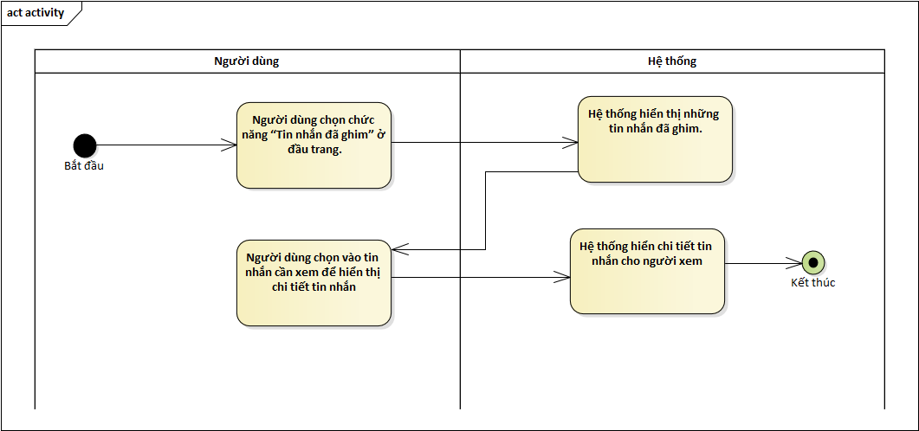

Hình 3- 57 Activity diagram xem danh sách tin nhắn ghim

* Usecase tạo channel

|  |  |
| --- | --- |
| **Use case:** UC44**_**Tạo channel | |
| **Mô tả sơ lược**: Người dùng tạo channel trong nhóm trò chuyện | |
| **Actor chính**: Người dùng | |
| **Actor phụ**: Không. | |
| **Tiền điều kiện (Pre-condition):** Người dùng đã đăng nhập vào hệ thống và đang trong cuộc trò chuyện nhóm | |
| **Hậu điều kiện (Post-condition):** Người dùng có thể tạo channel trong nhóm trò chuyện | |
| * **Luồng sự kiện chính (main flow):** | |
| **Người dùng** | **Hệ thống** |
| 1. Người dùng chọn chức năng “Thêm channel” ở trong nhóm trò chuyện | 1. Hệ thống hiển thị giao diện để người dùng nhập tên channel |
| 1. Người dùng nhập tên channel cần tạo | 1. Hệ thống kiểm tra tên channel có tồn tại |
|  | 1. Hệ thống thông báo tạo channel thành công |

|  |  |
| --- | --- |
| * **Luồng sự kiện thay thế (alternate flow):** | |
|  | 4.1 Kiểm tra tên channel bị trùng |
|  | 4.2 Quay lại bước 3 |
| * **Luồng sự kiện ngoại lệ (exception flow):** | |

Bảng 3- 46 Usecase tạo channel

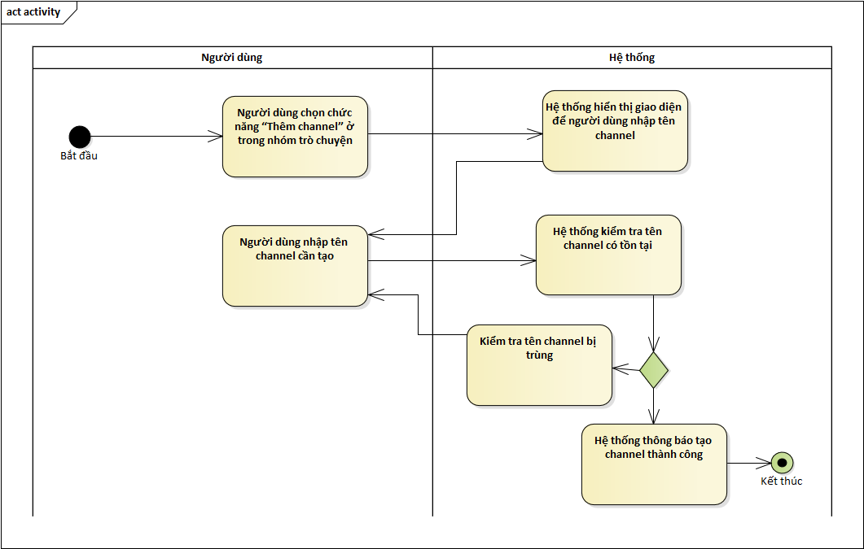

Hình 3- 58 Activity diagram tạo channel

* Usecase xoá channel

|  |  |
| --- | --- |
| **Use case:** UC45_Xóa channel | |
| **Mô tả sơ lược**: Người dùng xóa channel trong nhóm | |
| **Actor chính**: Trưởng nhóm trò chuyện | |
| **Actor phụ**: Không. | |
| **Tiền điều kiện (Pre-condition** Người dùng đã đăng nhập vào hệ thống, đang trong cuộc trò chuyện nhóm và là trưởng nhóm | |
| **Hậu điều kiện (Post-condition):** | |
| * **Luồng sự kiện chính (main flow):** | |
| **Actor** | **System** |
| 1. Chọn chuột phải vào channel cần xóa và nhấn “Xóa channel”. | 1. Hệ thống hiển thị giao diện xác nhận có muốn xóa channel |
| 1. Người dùng chọn “Đồng ý” | 1. Hệ thống xóa channel ra khỏi nhóm trò chuyện |
|  | 1. Hệ thống cập nhật lại các channel trong nhóm |
|  | 1. Hệ thống gửi tin nhắn “Channel đã bị xóa” đến nhóm chat. |
| * **Luồng sự kiện thay thế (alternate flow):** | |
| * **Luồng sự kiện ngoại lệ (exception flow):** | |

Bảng 3- 47 Usecase xoá channel

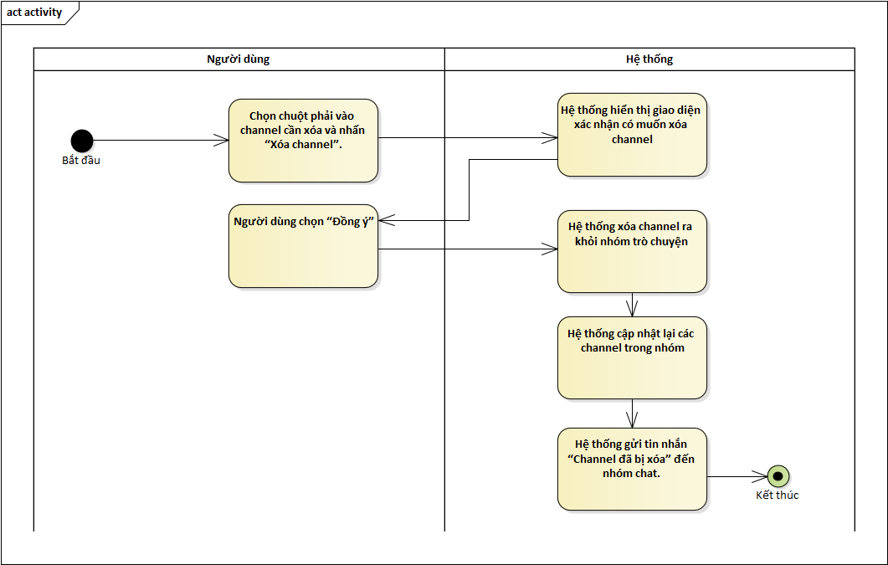

Hình 3- 59 Activity diagram xoá channel

* Usecase đổi tên channel

|  |  |
| --- | --- |
| **Use case**: UC46_Đổi tên channel | |
| **Mô tả sơ lược**: Người dùng đổi tên channel trong nhóm chat | |
| **Actor chính**: Người dùng | |
| **Actor phụ**: Không. | |
| **Tiền điều kiện (Pre-condition):** Người dùng đã đăng nhập vào hệ thống và đang ở trong một nhóm chat. | |
| **Hậu điều kiện (Post-condition):** Người dùng có thể đổi tên channel | |
| * **Luồng sự kiện chính (main flow):** | |
| **Người dùng** | **Hệ thống** |
| 1. Người dùng chuột phải vào channel và chọn “Đổi tên channel” | 1. Hệ thống hiển thị giao diện để người dùng đổi tên channel |
| 1. Người dùng nhập tên mới cho channel | 1. Hệ thống kiểm tra tên có tồn tại chưa |
|  | 1. Hệ thống gửi tin nhắn đổi tên channel thành công đến nhóm chat |
| * **Luồng sự kiện thay thế (alternate flow):** | |
|  | 4.1 Kiểm tra tên đã tồn tại |
|  | 4.2 Quay lại bước 3 |
| * **Luồng sự kiện ngoại lệ (exception flow):** | |

Bảng 3- 48 Usecase đổi tên channel

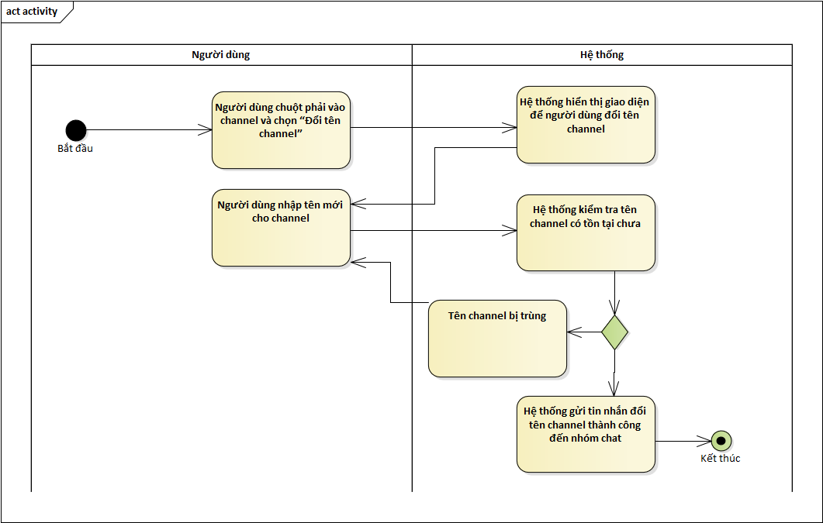

Hình 3- 60 Activity diagram đổi tên channel

* Usecase xem danh sách channel

|  |  |
| --- | --- |
| **Use case:** UC47_Xem danh sách channel | |
| **Mô tả sơ lược**: Người dùng xem danh sách channel trong nhóm chat | |
| **Actor chính**: Người dùng | |
| **Actor phụ**: Không. | |
| **Tiền điều kiện (Pre-condition):** Người dùng đã đăng nhập vào hệ thống và đang ở trong một nhóm chat. | |
| **Hậu điều kiện (Post-condition):** Người dùng xem danh sách tên channel | |
| * **Luồng sự kiện chính (main flow):** | |
| **Người dùng** | **Hệ thống** |
| 1. Người dùng chọn “Kênh” trong nhóm chat để xem danh sách các channel | 1. Hệ thống hiển thị danh sách các channel |
| * **Luồng sự kiện thay thế (alternate flow):** | |
| * **Luồng sự kiện ngoại lệ (exception flow):** | |

Bảng 3- 49 Usecase xem danh sách channel

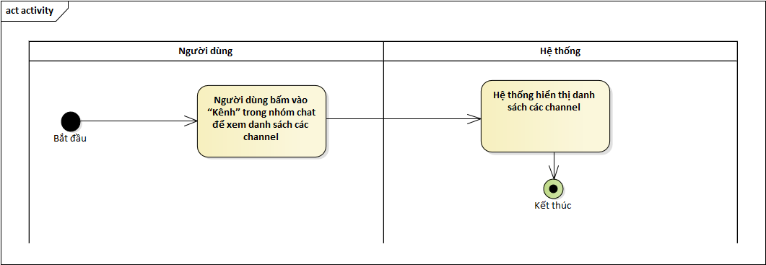

Hình 3- 61 Activity diagram xem danh sách channel

* Usecase Tìm kiếm trong kho lưu trữ

|  |  |
| --- | --- |
| **Use case:** UC48_Tìm kiếm trong kho lưu trữ | |
| **Mô tả sơ lược**: Người dùng tìm thông tin trong kho lưu trữ | |
| **Actor chính**: Người dùng | |
| **Actor phụ**: Không. | |
| **Tiền điều kiện (Pre-condition):** Người dùng đã đăng nhập vào hệ thống | |
| **Hậu điều kiện (Post-condition):** | |
| * **Luồng sự kiện chính (main flow):** | |
| **Người dùng** | **Hệ thống** |
| 1. Người dùng bấm vào Xem tất cả để tìm kiếm thông tin trong kho lưu trữ | 1. Hệ thống hiển thị giao diện tìm kiếm thông tin cho người dùng |
| 1. Người dùng chọn định dạng thông tin cần tìm(ảnh, file, video), người gửi và khoảng ngày tin nhắn được gửi. | 1. Hệ thống sẽ hiển thị những tin nhắn phù hợp |
| * **Luồng sự kiện thay thế (alternate flow):** | |
| * **Luồng sự kiện ngoại lệ (exception flow):** | |

Bảng 3- 50 Usecase tìm kiếm trong kho lưu trữ

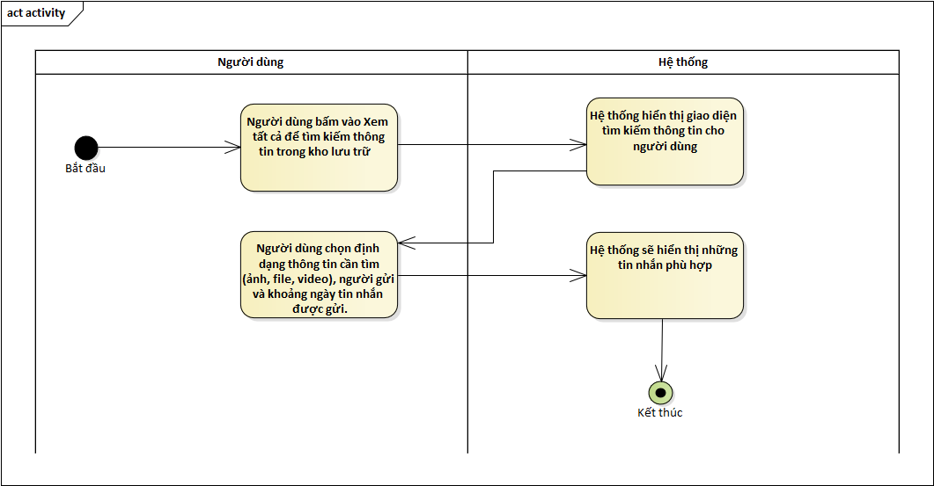

Hình 3- 62 Activity diagram tìm kiếm trong kho lưu trữ

* Usecase xem kho lưu trữ

|  |  |
| --- | --- |
| **Use case:** UC49_Xem kho lưu trữ | |
| **Mô tả sơ lược**: Người dùng xem thông tin trong kho lưu trữ | |
| **Actor chính**: Người dùng | |
| **Actor phụ**: Không. | |
| **Tiền điều kiện (Pre-condition):** Người dùng đã đăng nhập vào hệ thống | |
| **Hậu điều kiện (Post-condition):** | |
| * **Luồng sự kiện chính (main flow):** | |
| **Người dùng** | **Hệ thống** |
| 1. Người dùng chọn dạng thông tin cần xem và bấm vào Xem tất cả để xem thông tin trong kho lưu trữ | 1. Hệ thống hiển thị thông tin theo định dạng người dùng chọn ở trong kho lưu trữ |
| 1. Người dùng có thể chuyển đổi định dạng thông tin cần xem | 1. Hệ thống sẽ hiển thị thông tin phù hợp với định dạng đã chọn |
| * **Luồng sự kiện thay thế (alternate flow):** | |
| * **Luồng sự kiện ngoại lệ (exception flow):** | |

Bảng 3- 51 Usecase xem kho lưu trữ

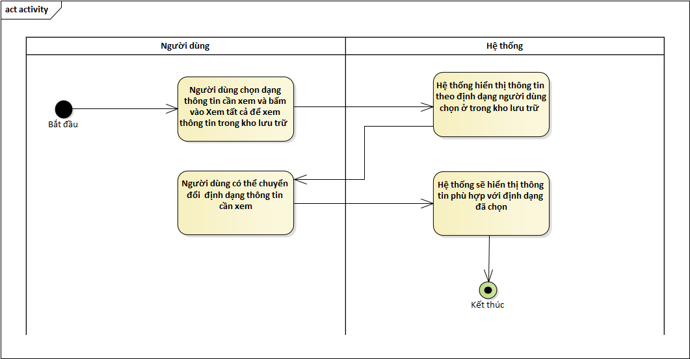

Hình 3- 63 Activity diagram xem kho lưu trữ

* Use case xem trạng thái người dùng

|  |  |
| --- | --- |
| * **Tên use case**: UC50_ xem danh sách người dùng | |
| * **Mô tả sơ lược**: Cho phép admin xem danh sách tài khoản của người dùng | |
| * **Actor chính**: Admin | |
| * **Actor phụ**: Không | |
| * **Tiền điều kiện (Pre-condition):** Đăng nhập bằng quyền admin | |
| * **Hậu điều kiện (Post-condition):** hiển thị danh sách người dùng đã có trong cơ sở dữ liệu | |
| * **Luồng sự kiện chính (main flow):** | |
| **Actor** | **System** |
| 1. Admin click vào icon quản lý người dùng | 1. Hệ thống hiển thị danh sách người dùng có trong hệ thống |
| * **Luồng sự kiện thay thế (alternate flow):** | |
| * **Luồng sự kiện ngoại lệ (exception flow):** | |

Bảng 3- 52 Use case xem danh sách người dùng



Hình 3- 64 Activity diagram xem danh sách người dùng

* Use case chuyển đổi trạng thái tài khoản

|  |  |
| --- | --- |
| * **Tên use case**: UC51_ Chuyển đổi trạng thái tài khoản tài khoản | |
| * **Mô tả sơ lược**: Cho phép admin chuyển đổi trạng thái của tài khoản của người dùng | |
| * **Actor chính**: Admin | |
| * **Actor phụ**: Không | |
| * **Tiền điều kiện (Pre-condition):** Đăng nhập bằng quyền admin | |
| * **Hậu điều kiện (Post-condition):** Trạng thái của tài khoản được thay đổi thành công và cập nhập dữ liệu vào hệ thống | |
| * **Luồng sự kiện chính (main flow):** | |
| **Actor** | **System** |
| Admin trỏ vào nút chuyển đổi trạng thái tài khoản và chọn trạng thái cần chuyển đổi | Hệ thống hiển thị thông báo xác nhận |
| Admin chọn xác nhận | Hệ thống thông báo thay đổi trạng thái tài khoản thành công và lưu lại thông tin tài khoản |
| * **Luồng sự kiện thay thế (alternate flow):** | |
| 3.1 Chọn hủy để hủy tác vụ |  |
| * **Luồng sự kiện ngoại lệ (exception flow):** | |

Bảng 3- 53 Use case chuyển đổi trạng thái người dùng

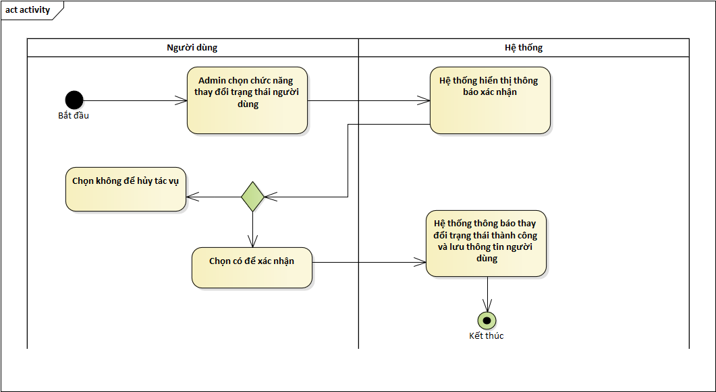

Hình 3- 65 Activity diagram chuyển đổi trạng thái người dùng

* Use case xem dánh sách sticker

|  |  |
| --- | --- |
| * **Tên use case**: UC52_ xem dánh sách sticker | |
| * **Mô tả sơ lược**: Cho phép admin xem sticker có trong 1 bộ sticker | |
| * **Actor chính**: Admin | |
| * **Actor phụ**: Không | |
| * **Tiền điều kiện (Pre-condition):** Đăng nhập bằng quyền admin | |
| * **Hậu điều kiện (Post-condition):** hiển thị danh sách sticker | |
| * **Luồng sự kiện chính (main flow):** | |
| **Actor** | **System** |
| * + - 1. Admin click vào icon quản lý bộ sticker | * + - 1. Hệ thống hiển thị danh sách nhóm sticker |
| * + - 1. Admin chọn icon ‘xem stickers’ của bộ sticker muốn xem | * + - 1. Hệ thống hiển thị danh sách sticker có trong nhóm |
| * **Luồng sự kiện thay thế (alternate flow):** | |
| * **Luồng sự kiện ngoại lệ (exception flow):** | |

Bảng 3- 54 Use case xem dánh sách sticker



Hình 3- 66 Activity diagram xem dánh sách sticker

* Use case thêm nhãn dán

|  |  |
| --- | --- |
| **Tên use case**: UC53_Thêm nhãn dán | |
| * **Mô tả sơ lược**: Cho phép người dùng thêm một bộ nhãn dán | |
| * **Actor chính**: Người dùng | |
| * **Actor phụ**: Không | |
| * **Tiền điều kiện (Pre-condition):** Đăng nhập thành công | |
| * **Hậu điều kiện (Post-condition):** Thêm bộ nhãn dán thành công | |
| * **Luồng sự kiện chính (main flow):** | |
| **Actor** | **System** |
| 1. Người dùng chọn nút thêm nhãn dán | 1. Hệ thống hiển thị khung để upload nhãn dán |
| 1. Người dùng lựa chọn nhãn dán tải lên và nhấn lưu | 1. Hệ thống thông báo thêm nhãn dán thành công |
| * **Luồng sự kiện thay thế (alternate flow):** | |
| * **Luồng sự kiện ngoại lệ (exception flow):** | |

Bảng 3- 55 Use case thêm nhãn dán

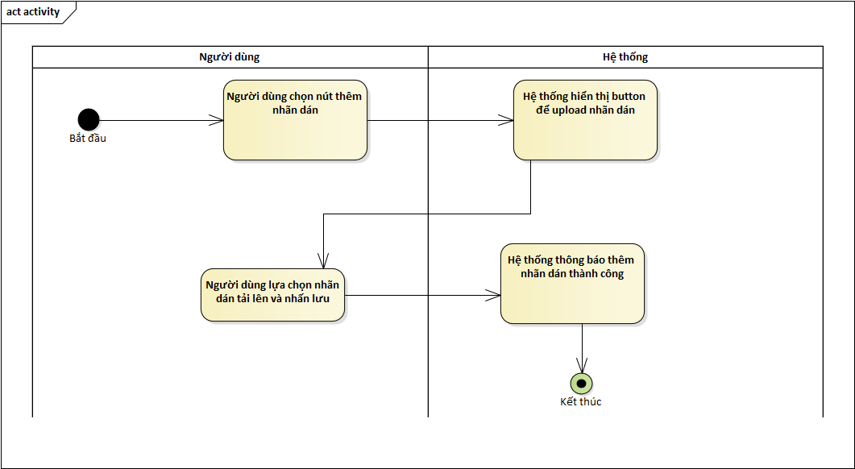

Hình 3- 67 Activity diagram thêm nhãn dán

* Use case xoá nhãn dán

|  |  |  |
| --- | --- | --- |
| * **Tên use case**: UC54_Xóa nhãn dán | | |
| * **Mô tả sơ lược**: Cho phép người dùng xóa một nhãn dán | | |
| * **Actor chính**: Người dùng | | |
| * **Actor phụ**: Không | | |
| * **Tiền điều kiện (Pre-condition):** Đăng nhập bằng quyền admin | | |
| * **Hậu điều kiện (Post-condition):** Xóa nhãn dán thành công | | |
| * **Luồng sự kiện chính (main flow):** | | |
| **Actor** | **System** | |
| 1. Người dùng chọn chức năng xóa nhãn dán trên dòng của nhãn dán cần xóa | 1. Hệ thống thông báo xác nhận có muốn xóa nhãn dán không | |
| 1. Người dùng nhấn Có | 1. Hệ thống xóa nhãn dán và cập nhập lại danh sách nhãn dán | |
| * **Luồng sự kiện thay thế (alternate flow):** | | |
| 3.1 Chọn không và hủy tác vụ | |  |  |
| * **Luồng sự kiện ngoại lệ (exception flow):** | | |

Bảng 3- 56 Use case xoá nhãn dán



Hình 3- 68 Activity diagram xoá nhãn dán

## Diagram Description automatically generatedClass diagram

Hình 3- 69 class diagram

# : HIỆN THỰC

## Cấu hình phần cứng, phần mềm

* Các dịch vụ AWS:
  + - S3: lưu trữ hình ảnh
* Cấu hình Server: Visual code studio, MongoDB Compass
* Cấu hình Client: Visual code studio, MongoDB Compass

## Giao diện của hệ thống

### Giao diện web

Hình 4- 1 giao diện đăng nhập

[1]: Ô nhập thông tin tài khoản: Gmail (cú pháp hợp lệ) hoặc số điện thoại (10 số bắt đầu bằng 09, 03, 08…)

[2]: ô nhập mật khẩu: ít nhất 8 ký tự và không được bỏ trống

[3]: ô xác nhận captcha, để chặn việc gửi request lên tục

[4]: Click để đăng nhập

[5]:Click để tới trang chủ của web

[6]: Click để chuyển hướng đến trang quên mật khẩu

[7]: Click để chuyển hướng đến trang đăng ký

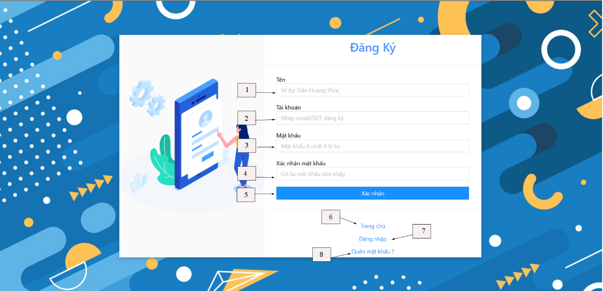

Hình 4- 2 Giao diện đăng ký

[1]: ô nhập tên người dùng, không được bỏ trống

[2]: ô nhập thông tin tài khoản: Gmail (cú pháp hợp lệ) hoặc số điện thoại (10 số bắt đầu bằng 09, 03, 08…)

[3]: ô nhập mật khẩu: ít nhất 8 ký tự và không được bỏ trống

[4]: ô nhập mật khẩu xác nhận, phải khớp với mật khẩu đã nhập

[5]: nhấn xác nhận để chuyển đến giao diện xác nhận OTP

[6]: Click để gửi OTP, mỗi 60s có thể gửi lại 1 lần

[7]: Click để tới trang chủ của web

[8]: Click để tới trang đăng nhập

[9]: Click để chuyển hướng đến trang quên mật khẩu

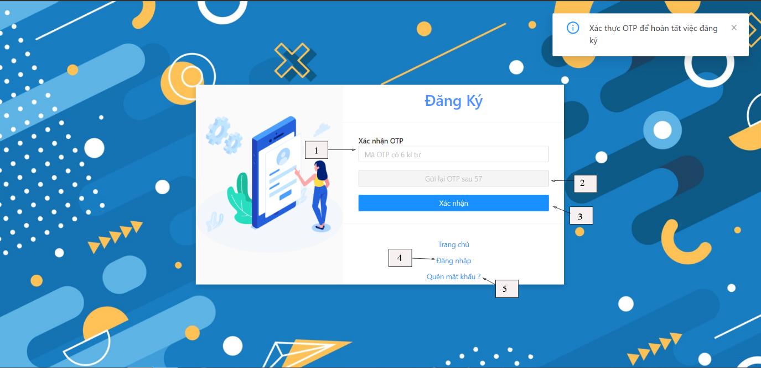

Hình 4- 3 Giao diện xác nhận OTP đăng kí

[1]: ô nhập mã OTP, OTP có ít nhất 6 ký tự được cấp khi đăng ký

[2]: Click để gửi OTP, mỗi 60s có thể gửi lại 1 lần

[3]: Click để hoàn tất đăng ký

[4]: Click để tới đăng nhập

[5]: Click để tới trang quên mật khẩu

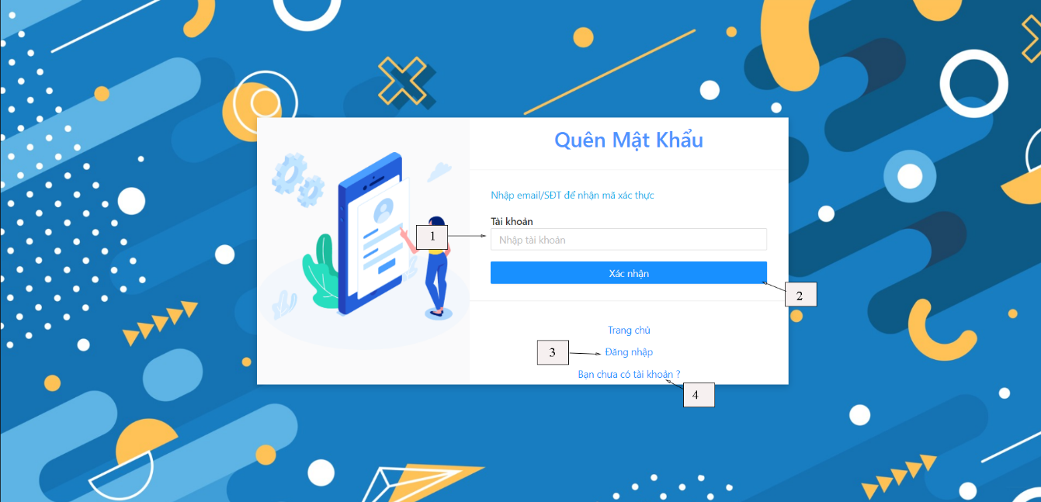

Hình 4- 4 Giao diện quên mất khẩu

[1]: ô nhập thông tin tài khoản: Gmail (cú pháp hợp lệ) hoặc số điện thoại (10 số bắt đầu bằng 09, 03, 08…) và phải có trong cơ sở dữ liệu (đã tồn tại)

[2]: nhấn xác nhận để chuyển tới trang xác nhận OTP

[3]: Click để tới đăng nhập

[4]: Click để tới trang quên mật khẩu

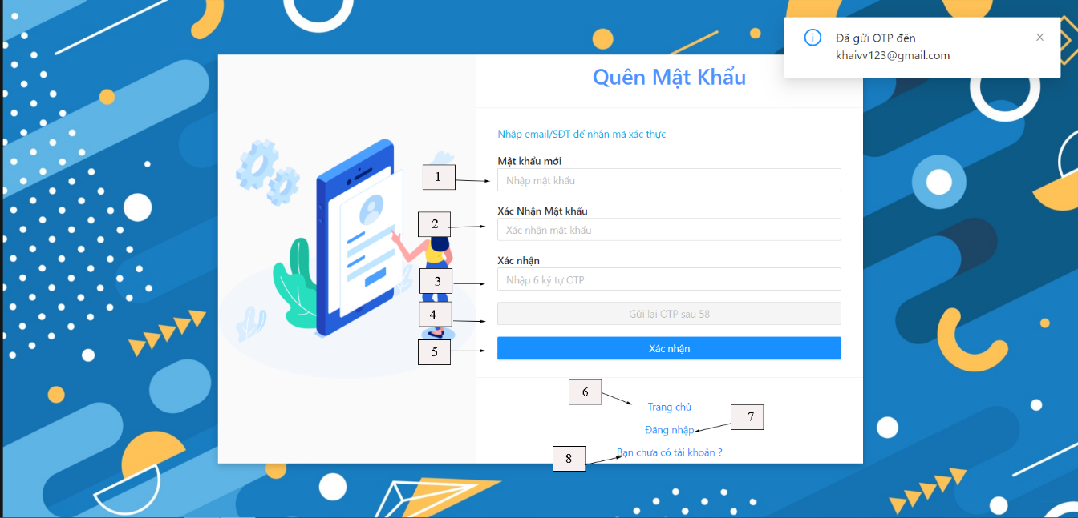

Hình 4- 5 Giao diện xác nhận OTP quên mật khẩu

[1]: ô nhập thông tin tài khoản: Gmail (cú pháp hợp lệ) hoặc số điện thoại (10 số bắt đầu bằng 09, 03, 08…)

[2]: ô nhập mật khẩu: ít nhất 8 ký tự và không được bỏ trống

[3]: ô nhập mật khẩu xác nhận, phải khớp với mật khẩu đã nhập

[4]: ô nhập mã OTP, OTP có ít nhất 6 ký tự được cấp khi đăng ký

[5]: Click để gửi OTP, mỗi 60s có thể gửi lại 1 lần

[6]: Click để hoàn tất thay đổi

[7]: Click để quay lại trang đăng nhập

[8]: Click để chuyển tới trang đăng ký tài khoản

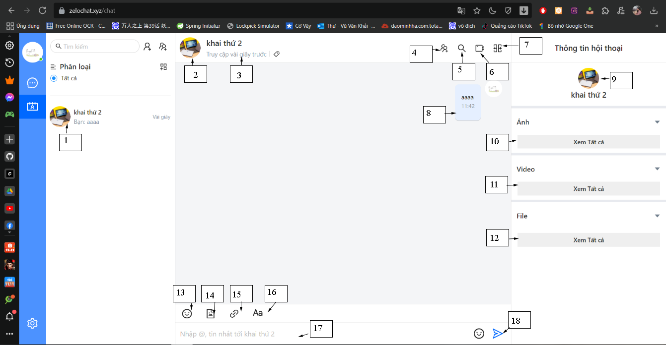

Hình 4- 6 Giao diện chat

[1]: danh sách các hộp thoại chat đã tham gia

[2]: thông tin đối tượng phòng chat (tên nhóm hoặc tên người tham gia chat)

[3]: trạng thái hoạt động của đối tượng chat

[4]: Click để kết bạn

[5]: tìm kiếm tin nhắn trong hộp thoại chat

[6]: tham gia video call

[7]: đóng hoặc mở thông tin thoại

[8]: tin nhắn được gửi /nhận

[9]: thông tin người tham gia hộp thoại chat

Người dùng có thể quản lý kho lưu trữ bao gồm: [10] nơi lưu trữ ảnh, [11] nơi lưu trữ video và [12] nơi lưu trữ file đã được gửi

[16]: Click để thay đổi font, size của text (có thể có hoặc không)

[17]: khung nhập text, người dùng có thể gửi sticker khi click [13], gửi kèm hình ảnh [14] hoặc gửi kèm video, file nếu có

[18]: Click để gửi tin nhắn

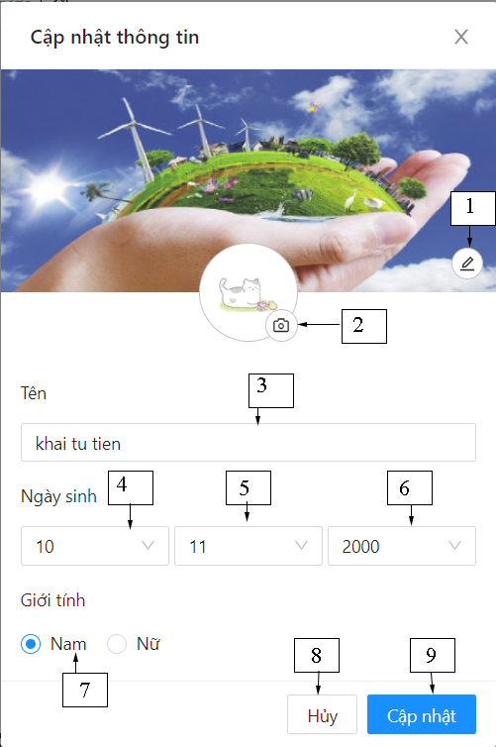

Hình 4- 7 Giao diện thay đổi thông tin cá nhân

[1]: click để thay đổi ảnh bìa

[2]: click để thay đổi ảnh đại diện

[3]: ô nhập tên người dùng, không được để trống

[4]: ô chọn ngày sinh

[5]: ô chọn tháng sinh

[6]: ô chọn năm sinh

[7]: Click để chọn giới tính

[8]: Click để huỷ thay đổi

[9]: Click để cập nhật lại thông tin cá nhân

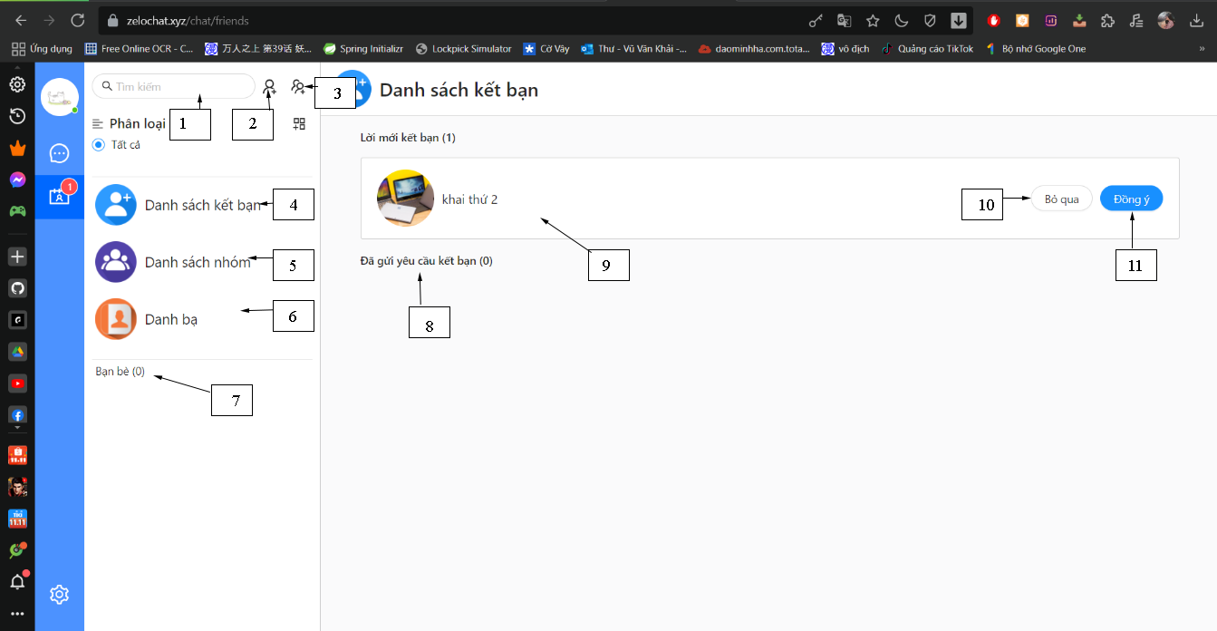

Hình 4- 8 Giao diện danh sách kết bạn và nhóm

[1]: nhập thông tin để tìm kiếm hộp thoại

[2]: click để hiện giao diện kết bạn

[3]: click để tạo group chat

[4]: Click để hiển thị danh sách kết bạn

[5]: Click để hiển thị danh sách nhóm

[6]: Click để hiển thị danh sách bạn bè trong danh bạ

[7]: hiển thị danh sách bạn bề đã kết bạn

[8]: hiển thị danh sách yêu cầu kết bạn đã gửi

[9]: hiển thị danh sách lời mời kết bạn

[10]: click để bỏ qua lời mời

[11]: click để đồng ý lời mời

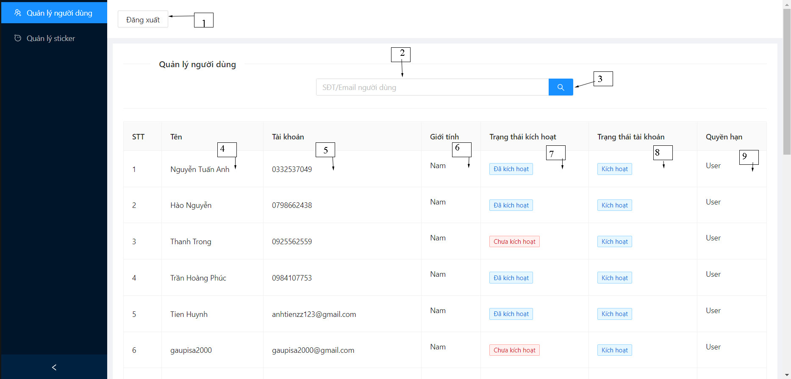

Hình 4- 9 Giao diện Admin thông tin người dùng

[1]: click để đăng xuất

[2]: ô nhập thông tin để tìm kiếm (email hoặc số điện thoại)

[3]: click để tìm người dùng

[4]: thông tin tên người dùng

[5]: thông tin email, số điện thoại của người dùng

[6]: thông tin giới tính của người dùng

[7]: trạng thái của người dùng (đã kích hoạt hay chưa)

[8]: trạng thái của tài khoản (để vô hiệu hoá tài khản)

[9]: quyền hạn của tài khoản (user/admin)

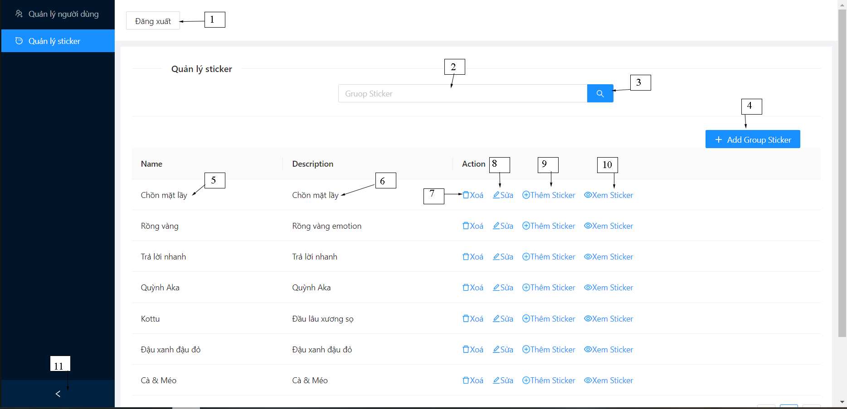

Hình 4- 10 Giao diện Admin group Sticker

[1]: click để đăng xuất

[2]: ô nhập thông tin để tìm kiếm (email hoặc số điện thoại)

[3]: click để tìm người dùng

[4]: click để thêm group sticker

[5]: thông tin của nhóm sticker

[6]: thông tin mô tả cho nhóm sticker

[7]: click để xoá nhóm sticker

[8]: click để sửa lại thông tin cho nhóm sticker

[9]: click để thêm sticker vào nhóm

[10]: click để xoá nhóm sticker

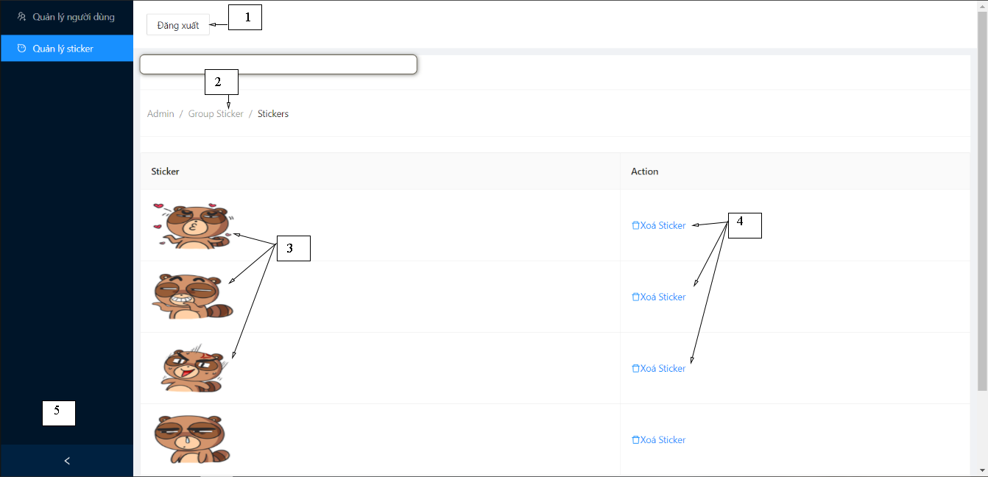

Hình 4- 11 Giao diện Admin Sticker

[1]: click để đăng xuất

[2]: click để quay về trang quản lý nhóm sticker

[3]: thông tin về sticker trong nhóm

[4]: click để xoá sticker

### Giao diện mobile

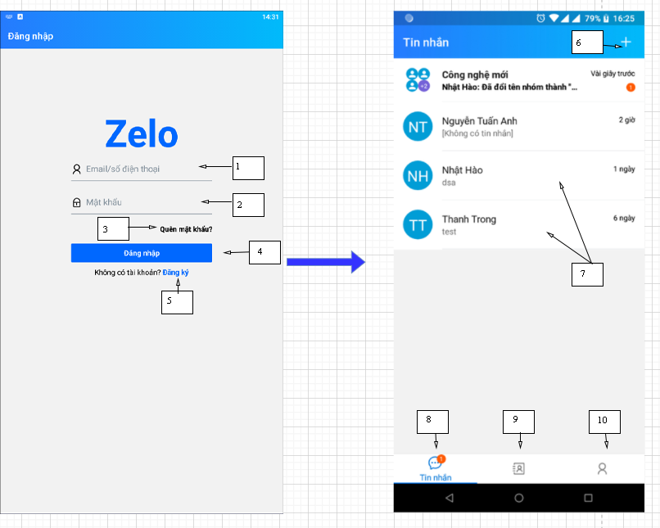

Hình 4- 12 Giao diện đăng nhập

[1]: ô nhập thông tin tài khoản

[2]: ô nhập mật khẩu

[3]: Quên mật khẩu

[4]: Nút đăng nhập

[5]: Đăng ký

[6]: Nút để thực hiện các tác vụ như tìm kiếm, thêm bạn, tạo nhóm

[7]: danh sách các cuộc trò chuyện

[8]: Tab nhắn tin

[9]: Tab bạn bè

[10]: Tab cá nhân

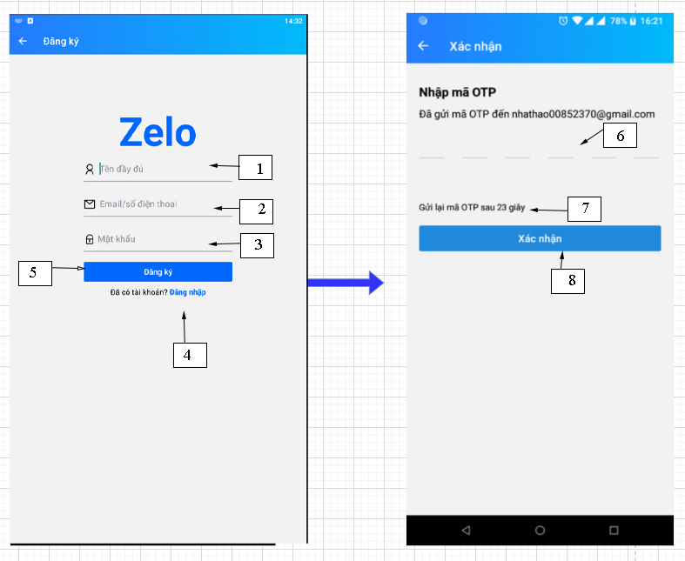

Hình 4- 13 Giao diện đăng ký

[1]: ô nhập tên người dùng, không được bỏ trống

[2]: ô nhập thông tin tài khoản: gmail (cú pháp hợp lệ) hoặc số điện thoại (10 số bắt đầu bằng 09, 03, 08…)

[3]: ô nhập mật khẩu: ít nhất 8 ký tự và không được bỏ trống

[4]: Nút quay lại màn hình đăng nhập

[5]: Nút đăng ký

[6]: ô nhập mã OTP, OTP có ít nhất 6 ký tự được cấp khi đăng ký

[7]: Nút gửi lại mã OTP, mỗi 60 giây có thể gửi lại 1 lần

[8]: Nút xác nhận hoàn tất đăng ký

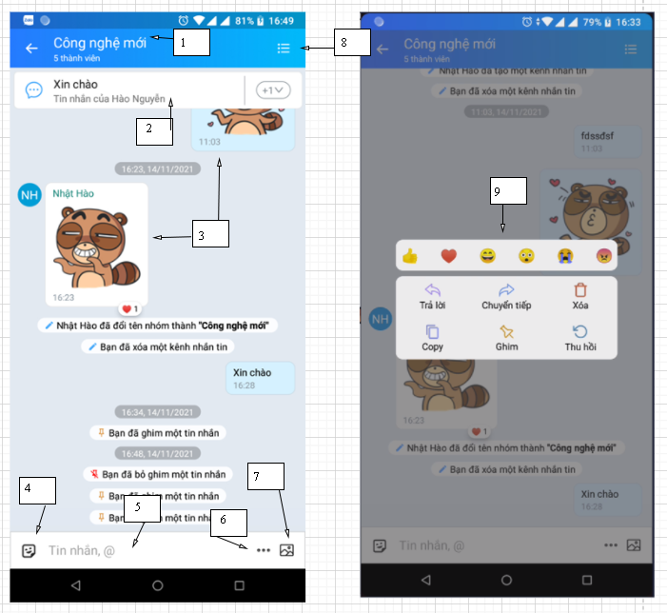

Hình 4- 14 Giao diện nhắn tin

[1]: thông tin cuộc trò chuyện đang tham gia

[2]: thông tin về tin nhắn được ghim, tối đa 3 tin nhắn

[3]: tin nhắn đã gửi/nhận

[4]: Nút gửi nhãn dán

[5]: ô nhập tin nhắn

[6]: Nút gửi file

[7]: Nút gửi hình ảnh

[8]: Nút chuyển sang màn hình tùy chọn

[9]: nhấn giữ một tin nhắn để hiển thị giao diện thực hiện trả lời, thả biểu cảm hoặc ghim tin nhắn….

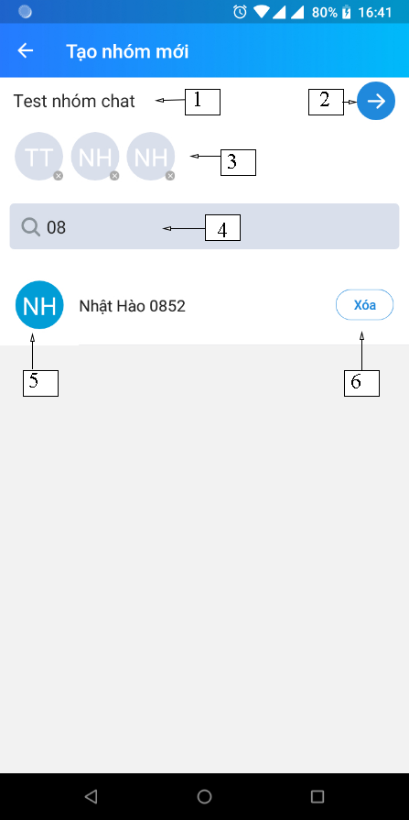

Hình 4- 15 Giao diện tạo nhóm chat

[1]: ô nhập tên của nhóm chat

[2]: nút tạo nhóm sau khi hoàn tất nhập thông tin

[3]: thông tin các thành viên đã được thêm vào, có thể xoá thành viên đó khỏi nhóm khi nhấn dấu ‘x’

[4]: ô tìm kiếm bạn bè để thêm vào nhóm

[5]: danh sách bạn bè có thể thêm vào nhóm

[6]: nút ‘thêm’ hoặc ‘xoá’ để cập nhật lại danh sách thành viên

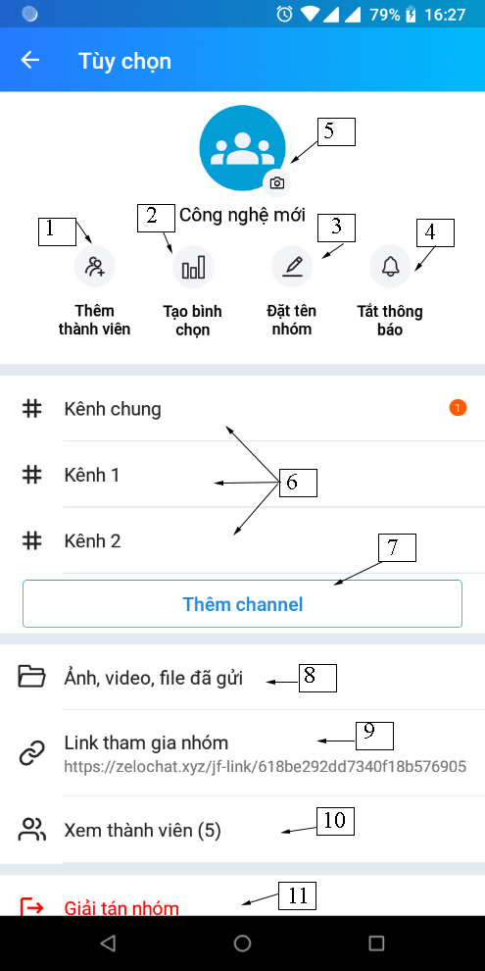

Hình 4- 16 Giao diện tùy chọn cuộc trò chuyện

[1]: thêm thành viên vào nhóm

[2]: tạo bình chọn

[3]: đặt tên nhóm

[4]: tắt thông báo.

[5]: xem hoặc cập nhật ảnh đại diện nhóm

[6]: danh sách các channel của nhóm

[7]: thêm channel mới

[8]: nút chuyển đến màn hình ảnh, video, file đã gửi

[9]: link để mời bạn bè tham gia vào nhóm chat

[10]: xem danh sách thành viên nhóm

[11]: nút rời nhóm hoặc giải tán nhóm (Nhóm trưởng)

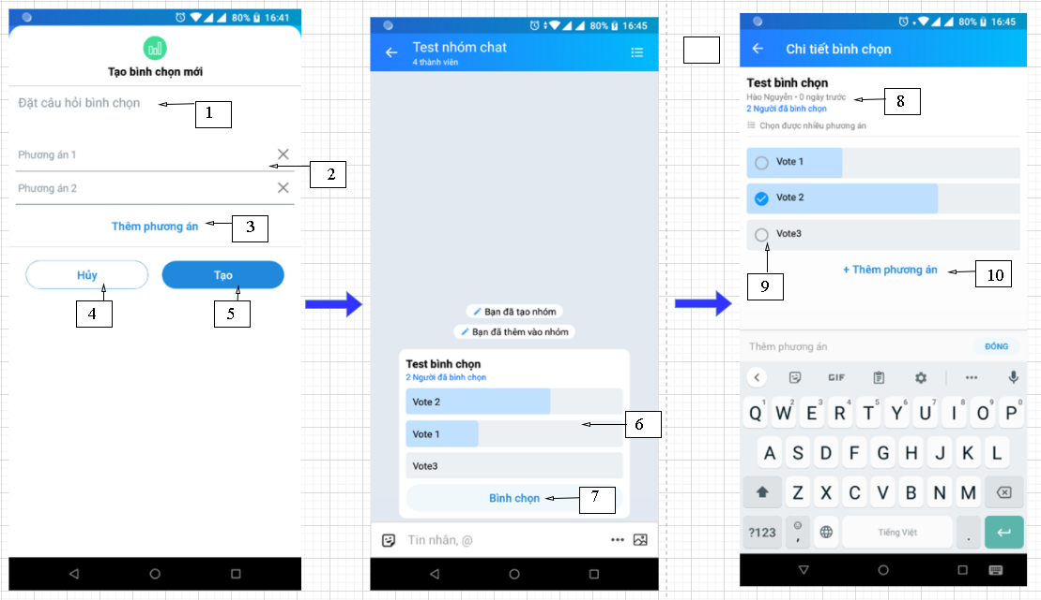

Hình 4- 17 Giao diện bình chọn

[1]: ô nhập câu hỏi cho bình chọn

[2]: ô nhập phương án bình chọn

[3]: nút thêm phương án bình chọn

[4]: nút huỷ bình chọn

[5]: nút tạo bình chọn

[6]: tin nhắn bình chọn tại màn hình nhắn tin

[7]: nút tham gia bình chọn

[8]: Thông tin bình chọn đang tham gia

[9]: danh sách các phương án bình chọn

[10]: thêm phương án bình chọn

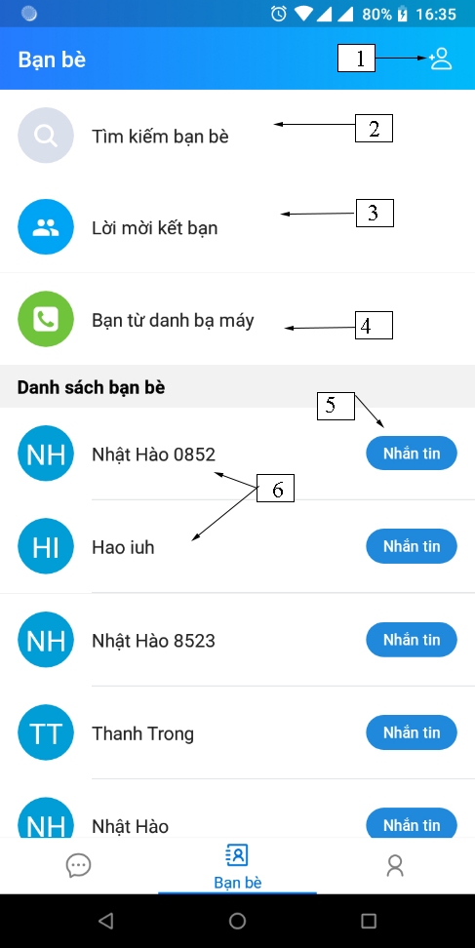

Hình 4- 18 Giao diện danh sách bạn bè

[1]: nút chuyển đến màn hình kết bạn

[2]: nút tìm kiếm bạn trong danh sách bạn bè

[3]: xem danh sách các lời mời kết bạn

[4]: xem danh sách bạn bè từ danh bạ điện thoại

[5]: nút nhắn tin với bạn bè

[6]: danh sách bạn bè của người dùng

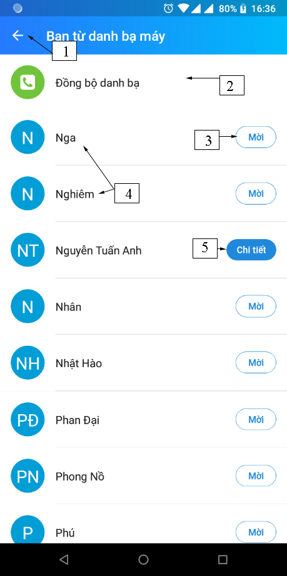

Hình 4- 19 Giao diện danh sách bạn bè từ danh bạ

[1]: Quay lại màn hình trước

[2]: đồng bộ danh bạ trong điện thoại

[3]: nhắn tin mời bạn bè tham gia Zelo nếu chưa có tài khoản

[4]: xem trang cá nhân của bạn bè đã có tài khoản Zelo

[5]: xem thông tin chi tiết của bạn bè

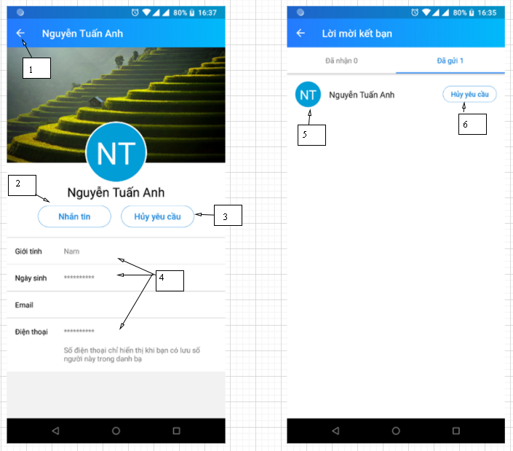

Hình 4- 20 Giao diện kết bạn

[1]: Quay về màn hình trước đó

[2]: nhắn tin

[3]: kết bạn/ huỷ yêu cầu/ đồng ý/ từ chối kết bạn

[4]: thông tin về người dùng

[5]: Danh sách yêu cầu kết bạn tại màn hình lời mời kết bạn

[6]: huỷ yêu cầu/ từ chối/ đồng ý kết bạn

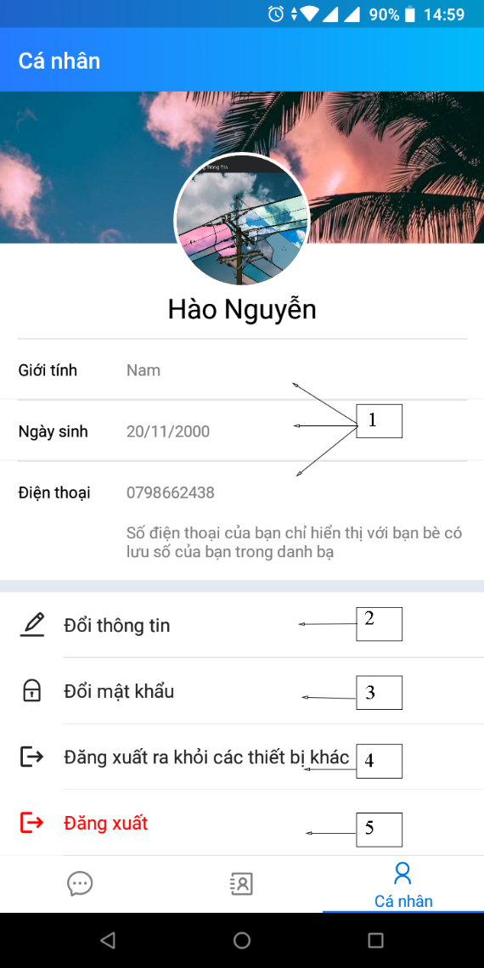

Hình 4- 21 Giao diện trang cá nhân

[1]: thông tin cá nhân của người dùng

[2]: đổi thông tin cá nhân

[3]: đổi mật khẩu

[4]: hoặc đăng xuất khỏi các thiết bị khác

[5]: đăng xuất tài khoản

## Kế hoạch và hiện thực kiểm thử hệ thống

### Những yêu cầu về tài nguyên cho kiểm thử ứng dụng

#### Phần cứng: Máy tính cá nhân có kết nối mạng LAN.

|  |  |  |  |
| --- | --- | --- | --- |
| **CPU** | **RAM** | **HDD** | **Architecture** |
| Intel Core i5, 1.3 GHz trở lên | 4 GB | 120 GB | 64bit |

Bảng 4- 1 phần cứng

#### Phần mềm

|  |  |  |
| --- | --- | --- |
| **Tên phần mềm** | **Phiên bản** | **Loại** |
| Visual studio code | 1.62.0 | IDE cho nodejs & reactjs |
| MongoDB | 5.0.2 2008R2 Plus | Hệ quản trị cơ sở dữ liệu |
| Microsoft Windows 10 | 10 | Hệ điều hành |

Bảng 4- 2 phần mềm

### Kiểm thử hệ thống

Hình 4- 22 Kiểm thử (1)

Hình 4- 23 kiểm thử (2)

Hình 4‑1 kiểm thử (1)

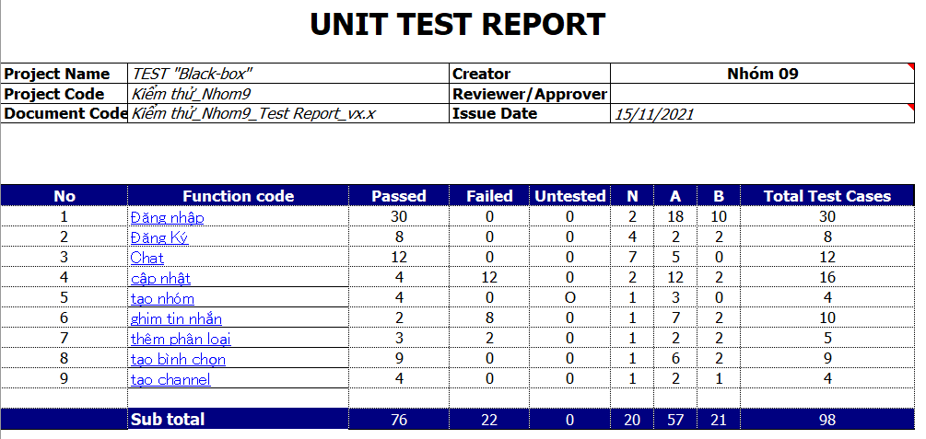

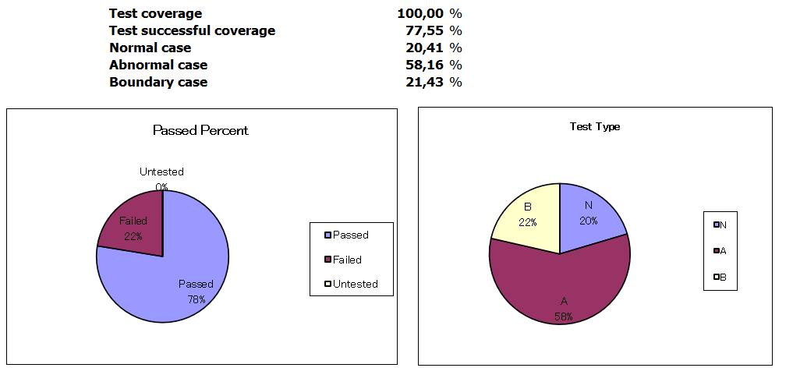

Hình 4- 24 kiểm thử (3)

# : KẾT LUẬN

## Kết quả đạt được

Nhóm đã hoàn thành các chức năng đã đặt ra như:

• Đối với người dùng:

- Có thể thực hiện đăng ký, đăng nhập tài khoản, sửa đổi thông tin cá nhân và ảnh đại diện

- Thực hiện chat đơn, chat theo nhóm, có thể gửi kèm file, hình ảnh, video và sticker… xoá, thu hồi và ghim các tin nhắn quan trọng (tối đa là 3).

- có thể kết bạn, tạo và tham gia các group chat

• Đối với Admin:

- Có thể quản lý trạng thái hoạt động của người dùng.

- thêm, quản lý sticker và các nhóm sticker theo từng chủ đề.

## Hạn chế của đồ án

Đồ án chưa thể hoàn thành 1 số mục tiêu đã đề ra, một số chứ năng còn thiếu như:

-Chưa làm được vấn đề call video

-1 số lỗi đồng bộ khi thả reaction (có thể nhận request chậm hơn so với thời gian thực)

## Hướng phát triển

Tiếp tục hoàn thành project, fix các lỗi và thêm vào 1 số chức năng như call video, đăng bài viết như 1 mạng xã hội thực sự.

# TÀI LIỆU THAM KHẢO

Các tài liệu Tiếng Anh

1. Kevin Faaborg & Sandro Pasquali - Mastering Node.js Second Edition – December 2017
2. David Herron, Diogo Resende & Valentin Bojinov - Node.js Complete Reference Guide – December 2018

Các tài liệu từ Internet

1. <https://nodejs.org/en/docs/>
2. <https://expressjs.com/en/guide/routing.html>